

**Evaluación de Consistencia y Resultados**



**Fondo: Fondo para el Fortalecimiento de las Entidades Federativas (FAFEF)**

**Programa presupuestario: Infraestructura no Habitacional**

**Ejercicio fiscal 2017**

|  |
| --- |
| **Nombre de la evaluación:** |
| Evaluación de Consistencia y Resultados, al “Fondo para el Fortalecimiento de las Entidades Federativas (FAFEF).” a través del programa presupuestario: Infraestructura no Habitacional, para el ejercicio fiscal 2017 |
| **Fecha de inicio de la evaluación:**  4 de Diciembre de 2017 |
|  |
| **Fecha de término de la evaluación:**  19 de abril de 2018 |
|  |
| **Unidad Administrativa responsable de dar seguimiento a la evaluación:** |
| Secretaría de Planeación y Finanzas, Dirección General de Planeación y Control |
| **Titular de la Unidad Administrativa responsable de dar seguimiento a la evaluación:**  Mtro. Eduardo Rosales Ochoa |
|  |
| **Principales colaboradores:**  M.C. Guadalupe Ariadna Flores Santana  Ing. Armando Córdova Ramírez  C.P. J. Guadalupe Caro León  Lic. César Esteban Mancilla Ramírez  Licda. Lorena Alejandra Hernández Hernández |
|  |
| **Instancia Evaluadora:**  Tecnología Social para el Desarrollo SA de CV  **Coordinador de la evaluación:**  Víctor Manuel Fajardo Correa |
|  |
| **Principales colaboradores:** |
| Nancy Paola Hernández Clavijo  German Sandoval Cruz |

Contenido

Introducción 7

1. Análisis del contexto 17

1.1 Creación del Ramo General 33, y del FAFEF 17

1.2 Operación del FAFEF a través del Programa Presupuestario “Infraestructura no Habitacional” en Colima, 2017. 21

2. Análisis de la Consistencia y Resultados del programa Presupuestario “Infraestructura no Habitacional” 25

Características del programa. 25

2.1 Diseño 33

2.1.1 Análisis de la justificación de la creación y del diseño del programa. 33

2.1.2 Análisis de la contribución del programa a las metas y estrategias nacionales. 35

2.1.3 Análisis de la población potencial y objetivo y mecanismos de elegibilidad. 40

2.1.4 Evaluación y análisis de la matriz de indicadores para resultados. 43

Análisis de los supuestos 46

Análisis de la lógica vertical 47

Análisis de la lógica horizontal 52

Ficha técnica de los Indicadores 59

2.1.5 Análisis de posibles complementariedades y coincidencias con otros programas federales. 60

2.2. Planeación y orientación a resultados 63

2.2.1 Instrumentos de planeación. 63

2.2.2 De la orientación hacia resultados y esquemas o procesos de evaluación. 64

2.2.3 De la generación de información. 65

2.3. Cobertura y focalización 66

2.3.1. Análisis de cobertura. 66

2.4. Operación 68

2.4.1. Análisis de los procesos establecidos en las ROP o normatividad aplicable. 68

Plan de Calidad para proyectos ejecutivos 69

Plan de la Calidad para la contratación 72

Procedimiento de Ejecución de obra contratada 73

Plan de la calidad para la ejecución de la obra 76

2.4.2. Mejora y simplificación regulatoria. 80

2.4.3. Eficiencia y economía operativa del programa. 81

2.4.4. Sistematización de la información. 83

2.4.5. Cumplimiento y avance en los indicadores de gestión y productos. 84

2.4.6. Rendición de cuentas y transparencia. 84

2.5. Percepción de la población atendida 86

2.6. Medición de resultados 88

3. Análisis de fortalezas, oportunidades, debilidades, amenazas (FODA) y recomendaciones 89

3.1 Análisis Interno 89

3.2 Análisis Externo 92

4. Conclusiones 93

Fuentes de Consulta 96

| **Índice de cuadros** | |
| --- | --- |
| Cuadro 1.1. Valoración CONEVAL | 15 |
| Cuadro 1.2 Fondos que integran las aportaciones federales a entidades federativas y municipios del Ramo 33 | 18 |
| Cuadro 1.3. Presupuesto SEIDUR 2017, Colima. | 22 |
| Cuadro 1.4. Origen de los Recursos, SEIDUR 2017 | 22 |
| Cuadro 1.5. Inversión del FAFEF 2017, SEIDUR | 22 |
| Cuadro 1.6. Inversión por Programa Presupuestario SEIDUR 2017 | 24 |
| Cuadro 2.1. Presupuesto Programa Infraestructura no Habitacional, SEIDUR, 2017 | 25 |
| Cuadro 2.2. Presupuesto Programa Infraestructura no Habitacional, por origen, SEIDUR, 2017 | 26 |
| Cuadro 2.3. Inversión realizada en el Programa Infraestructura no Habitacional, SEIDUR 2017 | 27 |
| Cuadro 2.4. Inversión realizada en Infraestructura no Habitacional por Municipio, SEIDUR 2017 | 28 |
| Cuadro 2.5 Valoración CONEVAL al Programa presupuestario Infraestructura no Habitacional. 2017 | 31 |
| Cuadro 2.6. Valoración de la Infraestructura en el estado de Colima | 34 |
| Cuadro 2.7 Vinculación del objetivo de Fin y Propósito del programa Infraestructura no Habitacional, con objetivos de política pública estatal. | 36 |
| Cuadro 2.8. Vinculación del programa Infraestructura no Habitacional, con objetivos de política pública estatal, según el tipo de obra. | 37 |
| Cuadro 2.9 Vinculación del objetivo de Fin y Propósito del programa Infraestructura no Habitacional, con objetivos de política pública nacional. | 38 |
| Cuadro 2.10 Vinculación del objetivo de Propósito del programa Infraestructura no Habitacional con el Programa sectorial desarrollo urbano ordenamiento territorial 2016 2021. | 38 |
| Cuadro 2.11 Vinculación del objetivo de Propósito del programa Infraestructura no Habitacional con los Objetivos de Desarrollo del Milenio de la ONU, 2015. | 39 |
| Cuadro 2.12. Indicadores a nivel Actividad | 56 |
| Cuadro 2.13. Registros Asistentes Unidad Deportiva Morelos 2017 | 67 |
| Cuadro 2.14. Descripción de Actividades – Proceso de Obra | 68 |
| Cuadro 2.15. Presupuesto Programa Infraestructura no Habitacional, por origen, SEIDUR, 2017 | 82 |
| Cuadro 2.16 Clasificación de los gastos del, SEIDUR, 2017. | 82 |
| Cuadro 2.17. Percepción de la población en Infraestructura | 87 |

|  |  |
| --- | --- |
| **Índice de figuras** | |
| Figura 1.1. Antecedentes del RAMO 33 | 17 |
| Figura 2.1. Esquema tipos de población para infraestructura deportiva | 42 |
| Figura 2.2. Secuencia para la elaboración de la MIR | 44 |
| Figura 2.3. Identificación del Problema | 45 |
| Figura 2.4. Análisis para incorporar un riesgo como supuesto a la MIR | 47 |
| Figura 2.5. Identificación de la relación causal | 48 |
| Figura 2.6. Relación causal entre las Actividades y el Componentes | 49 |
| Figura 2.7 Sintaxis recomendado para las Actividades | 50 |
| Figura 2.8. Relación causal entre Componentes - Propósito -Fin | 50 |
| Figura 2.9 Sintaxis recomendada para la elaboración de la MIR | 51 |
| Figura 2.10 Análisis de la lógica horizontal del objetivo del Fin | 53 |
| Figura 2.11 Análisis de la lógica horizontal del objetivo del Propósito | 54 |
| Figura 2.12 Análisis de la lógica horizontal del objetivo del Componente | 55 |
| Figura 2.13. Clasificación de los Indicadores dela MIR | 58 |
| Figura 2.14. Diagrama: Plan de Calidad para proyectos ejecutivos | 70 |
| Figura 2.15. Diagrama del Plan de la Calidad para la Contratación | 72 |
| Figura 2.16. Diagrama: Procedimiento de ejecución de obra contratada | 74 |
| Figura 2.17. Diagrama: Plan de la Calidad para la ejecución de la obra | 77 |

**Evaluación de Consistencia y Resultados, al “Fondo para el Fortalecimiento de las Entidades Federativas (FAFEF).” a través del programa presupuestario: Infraestructura no Habitacional, para el ejercicio fiscal 2017.**

# **Introducción**

El sistema actual de Evaluación de Desempeño en México tiene como antecedente un marco legal que se ha ido transformando a lo largo varios años de acuerdo con diferentes esquemas presupuestarios; para operacionalizar este enfoque, existe un marco normativo que se desprende de la Constitución Política de los Estados Unidos Mexicanos; la cual, en su artículo 134, expone:

Los recursos económicos de que dispongan la Federación, las entidades federativas, los Municipios y las demarcaciones territoriales de la Ciudad de México, se administrarán con **eficiencia, eficacia, economía, transparencia y honradez**; para cumplir con los objetivos a los que están predestinados (DOF 29-01-2016).

Derivado de este artículo se plantea el problema de cómo determinar que se cumplan las características de este mandato constitucional, es decir, cómo y bajo qué parámetros se miden.

Es así como en la Ley de Coordinación Fiscal (LCF), artículo 49, se señala que el control, evaluación y fiscalización del manejo de los recursos federales será de la siguiente manera:

V. El ejercicio de los recursos a que se refiere el presente capítulo deberá sujetarse a **la evaluación del desempeño a que se refiere el artículo 110 de la Ley Federal de Presupuesto y Responsabilidad Hacendaria**. Los resultados del ejercicio de dichos recursos deberán ser evaluados, con base en indicadores, a fin de verificar el cumplimiento de los objetivos a los que se encuentran destinados los Fondos de Aportaciones Federales conforme a la presente Ley, incluyendo, en su caso, el resultado cuando concurran recursos de la entidades federativas, municipios o demarcaciones territoriales de la Ciudad de México (DOF 18-07-2016).

Asimismo, la Ley Federal de Presupuesto y Responsabilidad Hacendaria (LFPRH), en su Artículo 27 menciona:

La estructura programática facilitará la vinculación de la programación de los ejecutores con el Pan Nacional de Desarrollo y los programas, y deberá **incluir indicadores del desempeño** con sus correspondientes metas anuales”, **que permitan la evaluación de programas** y proyectos; estos indicadores **serán la base para el funcionamiento del Sistema de Evaluación del Desempeño**, (DOF 30-12-2015).

También, la LFPRH en el Artículo 110 señala:

La **evaluación del desempeño** se realizará a través de la verificación del grado de cumplimiento de objetivos y metas, **con base en indicadores estratégicos y de gestión que permitan conocer los resultados de la aplicación de los recursos** públicos federales” y en su artículo 111 especifica que: “[…] verificará periódicamente […] los resultados de recaudación y de ejecución de los programas y presupuestos de las dependencias y entidades con base en el sistema de evaluación del desempeño para identificar la eficiencia, economía, eficacia, y calidad de la Administración Pública federal y el impacto social del ejercicio del gasto público. […]**El sistema de evaluación del desempeño […] será obligatorio para los ejecutores de gasto**. Dicho sistema incorporará indicadores para evaluar los resultados los resultados (DOF 30-12-2015).

De igual forma en el artículo 85 de la LFPRH refiere que los recursos transferidos por la federación que ejerzan las entidades federativas, los municipios, o cualquier ente público de carácter local:

**Serán evaluados** conforme a las bases establecidas en el **artículo 110 de esta ley**, **con base en indicadores estratégicos y de gestión** por instancias técnicas independientes de las instituciones que ejerzan dichos recursos observando los requisitos de información correspondientes” (DOF 30-12-2015).

A este conjunto de normas se anexa la Ley General de Contabilidad Gubernamental (LGCG), donde se señala la obligatoriedad de cumplir con la ley para todos los niveles de gobierno, lo que da origen a la armonización contable y al ente que la regula, el Consejo Nacional de Armonización Contable (CONAC). En esta ley se menciona la integración de la cuenta pública en las entidades federativas, en sus fracciones III y IV del artículo 53 señalan que: La cuenta pública de las entidades federativas contendrá como mínimo:

III. Información programática, de acuerdo con la clasificación establecida en la fracción III del artículo 46 de esta ley, el cual indica que, la información programática deberá tener la desagregación siguiente: a) Gasto por categoría programática; b) Programas y proyectos de inversión; c) **Indicadores de resultados**; y

IV. Análisis cualitativo de los indicadores de la postura fiscal, estableciendo su vínculo con los objetivos y prioridades definidas en la materia, en el programa económico anual. (DOF 18-07-2016).

De no cumplir con la normatividad anteriormente descrita en materia de uso y destino de los recursos, existen sanciones administrativas para los servidores públicos, expuestas en los artículos 85 y 86 de esta misma ley.

Por su parte, en el ámbito estatal, en el artículo 17, la Ley de Fiscalización Superior del Estado de Colima, señala las atribuciones del Órgano Superior, donde en el inciso a), fracción IV, hace referencia a la evaluación semestral y anual del cumplimiento de los objetivos y metas de los programas estatales y municipales, conforme a los indicadores estratégicos y de gestión establecidos en los presupuestos de egresos […]. Lo anterior con independencia de las atribuciones similares que tengan otras instancias, tanto internas, como externas.

De igual forma, en el inciso d) en materia de evaluación, se señala la atribución en el numeral I de efectuar la evaluación de los recursos económicos federales, estatales y municipales a que se refiere el artículo 134 constitucional y que esta evaluación podrá ser realizada por el propio Órgano o a través de personas físicas o morales especializadas y con experiencia probada en la materia que corresponda evaluar, que sean contratadas al efecto y cumplan con los requisitos de independencia, imparcialidad y transparencia.

Es así que en el año 2013, Tecnología Social para el Desarrollo (TECSO), colabora con el Órgano Superior de Auditoría y Fiscalización Gubernamental del Estado, para el Desarrollo del Sistema de Evaluación al Desempeño de Recursos Federalizados. Así mismo, en el año 2014, se realiza un análisis de Consistencia del “Fondo de Aportaciones para los Servicios de Salud (FASSA)”, del “Fondo de Aportaciones para la Educación Básica (FAEB)” y de 12 servicios municipales.

Como resultado de estas intervenciones realizadas por el OSAFIG, en el 2015 el Estado se encontraba con un valor del Índice General de Avance en el Presupuesto basado en Resultados y el Sistema de Evaluación del Desempeño (PbR y SED) de 81.3, por encima de la media nacional (76.8). Mientras que para 2016, debido al cambio de ponderación, el Índice cae a un valor de 59, siendo las categorías de planeación (35.8) y evaluación (45.8) las de menor avance. Para el 2017, la cifra del Índice desciende nuevamente a un valor de 22.4, afectada principalmente por los valores de cero en las categorías de programación y seguimiento, aunadas al valor de 20.3 en el concepto de evaluación, lo que permite identificar las principales áreas de oportunidad en la Gestión por Resultados del estado de Colima.

Por otra parte, el CONAC en cumplimiento a la LGCG emite la NORMA para establecer el formato para la difusión de los resultados de las evaluaciones de los recursos federales ministrados a las entidades federativas, en el numeral 11, refiere que para garantizar la evaluación orientada a resultados y retroalimentar el SED, **los entes públicos podrán aplicar los tipos de evaluación determinados en el numeral Décimo Sexto de los Lineamientos de Evaluación** de la APF, los cuales son los siguientes:

* **Evaluación de Consistencia y Resultados**
* Evaluación de Indicadores
* Evaluación de Procesos
* Evaluación de Impacto
* Evaluación Específica

Bajo este contexto legal, el Estado de Colima a través de la Secretaría de Planeación y Finanzas, estableció en el Programa Anual de Evaluación 2017 evaluación de Consistencia y Resultados, al Fondo “Fondo para el Fortalecimiento de las Entidades Federativas (FAFEF).” a través del programa presupuestario: “Programa Normal de Obra PNG”, para el ejercicio fiscal 2017.

Originalmente en el PAE, el programa a evaluar se denominó “Programa Normal de Obra PNG”, sin embargo en el trabajo y reuniones realizadas con las dependencias se constató que este está a nivel actividad dentro de la Matriz de Indicadores de Resultados (MIR) de cinco programas, “Planeación y Conducción de la Política de Infraestructura Estatal; Infraestructura Carretera; Deporte y Recreación; Infraestructura Desarrollo Económico; e **Infraestructura no Habitacional**”, identificándose este último programa para ser evaluado. Así la evaluación se denominará **“Evaluación de Consistencia y Resultados, al Fondo “Fondo para el Fortalecimiento de las Entidades Federativas (FAFEF).” a través del programa presupuestario: Infraestructura no Habitacional,** para el ejercicio fiscal 2017**.**

El tipo de evaluación seleccionada para este programa fue la de **Consistencia y Resultados** señalada en el inciso “A” numeral I del artículo décimo sexto de los Lineamientos generales para la evaluación de los Programas Federales de la Administración Pública[1] cuyos Términos de Referencia (TdR´s) son previstos en el artículo décimo octavo de dichos lineamientos[2] que consideran 6 rubros a evaluar:

* Diseño,
* Planeación y orientación a resultados,
* Cobertura y focalización,
* Operación,
* Percepción de la población Atendida y,
* Medición de Resultados.

Está evaluación constará de dos apartados específicos; el análisis del **Fondo para el Fortalecimiento de las Entidades Federativas (FAFEF)**, el cual tiene por objetivo evaluar la pertinencia del uso de los recursos y la evaluación de Consistencia y Resultados del programa “**Infraestructura no Habitacional**”, para el ejercicio fiscal 2017, la cual contempla los siguientes objetivos:

**Objetivo General:**

Evaluar la consistencia y orientación a resultados del Programa “**Infraestructura no Habitacional**” con la finalidad de proveer información que retroalimente su diseño, gestión y resultados.

**Objetivos Específicos:**

* Analizar la lógica y congruencia en el diseño del programa, su vinculación con la planeación sectorial y nacional, la consistencia entre el diseño y la normatividad aplicable, así como las posibles complementariedades y/o coincidencias con otros programas federales;
* Identificar si el programa cuenta con instrumentos de planeación y orientación hacia resultados;
* Examinar si el programa ha definido una estrategia de cobertura de mediano y de largo plazo y los avances presentados en el ejercicio fiscal evaluado;
* Analizar los principales procesos establecidos en las Reglas de Operación del Programa (ROP) o en la normatividad aplicable; así como los sistemas de información con los que cuenta el programa y sus mecanismos de rendición de cuentas;
* Identificar si el programa cuenta con instrumentos que le permitan recabar información para medir el grado de satisfacción de los beneficiarios del programa y sus resultados, y
* Examinar los resultados del programa respecto a la atención del problema para el que fue creado.

La presente documento se divide en principalmente en **cinco capítulos**, en el primero “**Análisis del contexto**” se presenta un breve análisis de lo que fue la creación del Ramo 33 y en particular del Fondo para el Fortalecimiento de las Entidades Federativas (FAFEF) como medio para fortalecer los presupuestos de los estados y del Distrito Federal y las regiones que conforman.

También se incluye un análisis de la inversión en infraestructura no habitacional realizada con recursos del FAFEF por parte de la SEIDUR, estableciendo que cumpla con el marco normativo que regula su uso, (LCF, artículo 47).

En el segundo capítulo “**Análisis de la Consistencia y Resultados del programa Presupuestario “Infraestructura no Habitacional**”, se centra sólo en el análisis referente al programa esto bajo la metodología establecida por CONEVAL.

En este apartado se analizan temas como el diseño del programa, su población objetivo, la planeación y orientación a resultados, así como la cobertura y percepción de la planeación

En el siguiente capítulo **“*Análisis FODA y Recomendaciones***”, se establecen las fortalezas, oportunidades, debilidades y amenazas en la ejecución del programa y las principales *Recomendaciones* derivadas del resultado de la evaluación; y por último las principales “***Conclusiones”.***

**Metodología y Técnicas utilizadas**

La evaluación se realizará conforme a lo establecido en los *Lineamientos Generales para la Evaluación de los Programas Federales de la Administración Pública Federal,* publicados por Secretaría de Hacienda y Crédito Público (SHCP), la Secretaría de la Función Pública (SFP) y el Consejo Nacional de Evaluación de la Política de Desarrollo Social (CONEVAL); en el Diario Oficial de la Federación el 30 de marzo de 2007, los cuales en el numeral décimo octavo señalan:

La evaluación de consistencia y resultados deberá ser realizada mediante trabajo de gabinete, y el informe correspondiente deberá incluir un análisis conforme a los siguientes criterios:

1. En materia de diseño
2. En materia de planeación estratégica
3. En materia de cobertura y focalización
4. En materia de operación
5. En materia de percepción de la población objetivo
6. En materia de resultados (DOF 30-03-2007).

Adicionalmente, en el numeral trigésimo se establece que para este tipo de evaluaciones se deberá *utilizar el modelo de términos de referencia que determinen conjuntamente la Secretaría, la Función Pública, y el Consejo en el ámbito de su competencia* (DOF 30-03-2007).

Cumpliendo con ello, Tecnología Social para el Desarrollo (TECSO) retomó el cuestionario de Evaluación de Consistencia y Resultados, desarrollado por CONEVAL. Sin embargo, se adaptó y se profundizó en algunos de sus apartados con el objeto de tener mayor precisión en los resultados de la información de los cinco rubros antes mencionados.

En dicho cuestionario, para los seis temas a evaluar se incluyen preguntas específicas que deben ser sustentadas con evidencia documental y en algunos casos complementarse con los anexos requeridos. Las cuales se analizaran y obtendrán una valoración cuantitativa para cada apartado, siendo el puntaje máximo 136 puntos, tal como se puede observar en el siguiente cuadro:

|  |  |
| --- | --- |
| **Cuadro 1.1. Valoración CONEVAL** | |
| **Apartado** | **Calificación Máxima** |
| Diseño | 36 |
| Planeación y Orientación a Resultados | 24 |
| Cobertura y Focalización | 4 |
| Operación | 48 |
| Percepción de la Población Atendida | 4 |
| Medición de Resultados | 20 |
| **TOTAL** | **136** |
| Fuente: TdR CONEVAL Evaluación de Consistencia y Resultados. | |

Es necesario aclarar que con la metodología establecida en los TdR de CONEVAL se cuantifica los elementos requeridos por la normatividad, sin embargo no se considera la calidad de su diseño. Simplemente califica si se cuenta con los atributos pero no la calidad de estos, es decir, que la metodología de CONEVAL, se da más como un manual de auditoría, al ser un proceso de confrontación de dichos contra hechos y no de cualificación de resultados. Por lo que TECSO distingue la valoración numérica propuesta por CONEVAL obtenida a partir de lo declarado por la institución, de una evaluación que implica investigación y confrontación con distintas fuentes de información, no sólo con la que se señala en el cuestionario.

Ante ello para la perspectiva de análisis, TECSO ubica el ámbito de la **consistencia** en la ejecución del programa con los rubros de Diseño y Planeación. Esto se explica en función de que el ejercicio de los recursos públicos de un programa tendría que buscar una alineación coherente con objetivos de política pública, en los diferentes niveles de gobierno (desde el Municipal hasta el Federal), lo cual se evalúa en términos de cumplimiento de la normatividad vigente –Leyes, Lineamientos, reglamentos, etc.- así como en la coherencia técnica con la que se plantee la resolución de los instrumentos de planeación y seguimiento.

Además, cumpliendo con las prescripciones establecidas por la SHCP para la revisión y valoración de la Matriz de Indicadores para Resultados (MIR), el modelo utilizado para el análisis será la Metodología del Marco Lógico (ML), teniendo en cuenta lo establecido en la *Guía para el Diseño de la Matriz de Indicadores para Resultados* y a los *Criterios para la Revisión y Actualización de la Matriz de Indicadores para Resultados*.

En el ámbito temático que se concentra en la parte de los **resultados** incluye los asuntos operativos donde la planeación debería funcionar: cobertura y focalización de la población definida, los procesos operativos y de rendición de cuentas, así como la percepción de los beneficiarios del programa.

Así es como la evaluación de consistencia y resultados se convierte en un ejercicio integral mediante el cual intentamos potenciar la mejora del programa en términos de eficacia y eficiencia social.[3] Es importante reconocer que hay un balance preciso en los TdR del CONEVAL en los dos ámbitos que se evalúan.

# **Análisis del contexto**

Considerando que esta evaluación contempla el análisis desde dos dimensiones específicas; el análisis del **Fondo para el Fortalecimiento de las Entidades Federativas (FAFEF)**, el cual tiene por objetivo evaluar la pertinencia del uso de los recursos y la evaluación de Consistencia y Resultados del programa “**Infraestructura no Habitacional**”, para el ejercicio fiscal 2017. En este apartado se dará un breve contexto de la normatividad que regula el FAFEF, así como de las limitaciones que este presenta al no contar con lineamientos o reglas específicas; finalizando con un análisis de la inversión del recurso del Fondo por parte de la SEIDUR.

## 1.1 Creación del Ramo General 33, y del FAFEF

Desde la década de los noventa, México ha estado inmerso en un proceso de descentralización de la acción pública, este proceso se profundizó con la creación del Ramo General 33 “Aportaciones Federales para Entidades Federativas y Municipios” (Ramo 33) a partir de la reforma a la Ley de Coordinación Fiscal en 1997, convirtiéndose en una de las vías por las que el gobierno federal transfiere recursos a las entidades, dicha transferencia está sujeta al cumplimiento de los objetivos de cada uno de los fondos. Estos cambios han sido graduales y han implicado diversas modificaciones a la fecha, tal como se ilustra en la siguiente figura:

**Figura 1.1. Antecedentes del RAMO 33**

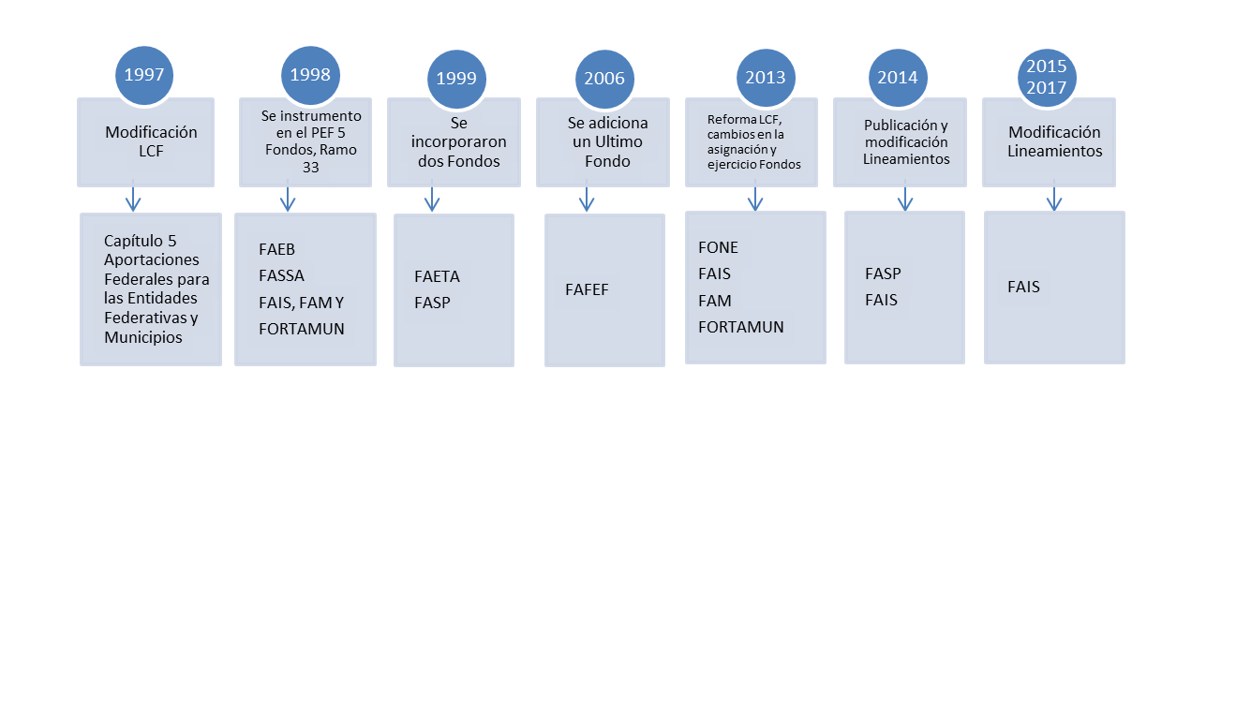

Fuente: Elaboración con base a CONEVAL Evaluación delos Fondos de Ramo 33.

Como se puede observar desde 1997 se inicia el proceso para unificar lo que hoy se conoce como Ramo 33, hasta que finalmente en el 2006 queda compuesto por 8 Fondos, tal como aparecen en el siguiente cuadro:

| **Cuadro 1.2 Fondos que integran las aportaciones federales a entidades federativas y municipios del Ramo 33** | | | | |
| --- | --- | --- | --- | --- |
| Fondo | Destino de los recursos | Antecedente | Año de creación | Dependencia coordinadora |
| *Fondo de Aportaciones para la Nómina Educativa y Gasto Operativo (FONE) | Educación Básica | *Fondo de Aportaciones para la Educación Básica (FAEB) | *2014 | Secretaría de Educación Pública (SEP) |
| Fondo de Aportaciones para los Servicios de Salud (FASSA) | Servicios de salud a la población abierta | Acuerdo Nacional para la Descentralización de los Servicios de Salud | 1998 | Secretaría de Salud (SALUD) |
| Fondo de Aportaciones para la Infraestructura Social (FAIS) | Infraestructura social básica | Recursos del Ramo 26. Programa Nacional de Solidaridad | 1998 | Secretaría de Desarrollo Social (SEDESOL) |
| Fondo de Aportaciones para el Fortalecimiento de los Municipios y de las Demarcaciones Territoriales del Distrito Federal *(FORTAMUN-DF) | Obligaciones financieras y desarrollo municipal | Fondos de Desarrollo Municipal | 1998  *(En 2001 se incorpora la figura de DF) | Secretaría de Hacienda y Crédito Público (SHCP) |
| Fondo de Aportaciones Múltiples (FAM) | Desayunos escolares y acciones de asistencia social | Desayunos escolares | 1998 | Secretaría de Salud (SALUD) |
| Construcción, equipamiento y rehabilitación de infraestructura física de educación básica y superior | Programa Federal de Construcción de Escuelas (CAPCE): infraestructura educativa | 1998 | Secretaría de Educación Pública (SEP) |
| Fondo de Aportaciones para la Educación Tecnológica y de Adultos (FAETA) | Educación tecnológica y educación para adultos | Convenios de coordinación CONALEP e INEA | 1998 | Secretaría de Educación Pública (SEP) |
| Fondo de Aportaciones para la Seguridad Pública de los Estados y del Distrito Federal (FASP) | Seguridad pública | Convenio de coordinación en materia de seguridad pública | 1998 | Secretaría de Seguridad Pública (SSP) |
| Fondo de Aportaciones para el Fortalecimiento de las Entidades Federativas (FAFEF) | Infraestructura física y saneamiento financiero | Ramo 23  *Programa de Apoyos para el Fortalecimiento de las Entidades Federativas (PAFEF) | 2006 | Secretaría de Hacienda y Crédito Público (SHCP) |
| Fuente: CONEVAL, 2011. *Modificaciones y actualización propias. | | | | |

En particular el FAFEF, es el último Fondo que se adiciona al Ramo 33, y tiene como antecedentes el Programa de Apoyo para el Fortalecimiento de las Entidades Federativas (PAFEF), financiado con el Ramo General 23, posteriormente por el Ramo General 39, hasta que a partir de 2007 se integró al Ramo 33 como uno de los ocho fondos de aportaciones federales.

Así, los recursos del FAFEF se constituyeron como aportaciones federales que la Federación transfirió a las haciendas públicas de los estados y del Distrito Federal, para que estos las ejerzan, esto condicionado al cumplimiento de la normatividad que en este caso es la LCF que en su artículo 47 establece las condiciones para dicho Fondo, dando certeza jurídica y presupuestaria a los recursos que las entidades federativas reciben por medio del FAFEF

El objeto del FAFEF es:

Fortalecer los presupuestos de los estados y del Distrito Federal y las regiones que conforman, así como su saneamiento financiero; las entidades federativas pueden convenir entre ellas, o con el Gobierno Federal, su aplicación, de acuerdo con los destinos previstos en la ley. (LCF, 2018).

La LCF en su **artículo 47**, establece los rubros en los que se puede ejecutar los recursos del FAFEF:

I. A la **inversión en infraestructura física**, incluyendo la construcción, reconstrucción, ampliación, mantenimiento y conservación de infraestructura; así como la adquisición de bienes para el equipamiento de las obras generadas o adquiridas; infraestructura hidroagrícola, y hasta un 3 por ciento del costo del programa o proyecto programado en el ejercicio fiscal correspondiente, para gastos indirectos por concepto de realización de estudios, elaboración y evaluación de proyectos, supervisión y control de estas obras de infraestructura;

II. Al **saneamiento financiero**, preferentemente a través de la amortización de deuda pública, expresada como una reducción al saldo registrado al 31 de diciembre del año inmediato anterior. Asimismo, podrán realizarse otras acciones de saneamiento financiero, siempre y cuando se acredite un impacto favorable en la fortaleza de las finanzas públicas locales;

III. Para apoyar el **saneamiento de pensiones** y, en su caso, reformas a los sistemas de pensiones de los Estados y del Distrito Federal, prioritariamente a las reservas actuariales;

IV. A la **modernización de los registros públicos de la propiedad y del comercio locales**, en el marco de la coordinación para homologar los registros públicos; así como para modernización de los catastros, con el objeto de actualizar los valores de los bienes y hacer más eficiente la recaudación de contribuciones;

V. Para **modernizar los sistemas de recaudación locales** y para desarrollar mecanismos impositivos que permitan ampliar la base gravable de las contribuciones locales, lo cual genere un incremento neto en la recaudación;

VI. Al fortalecimiento de los **proyectos de investigación científica y desarrollo tecnológico**, siempre y cuando las aportaciones federales destinadas a este rubro sean adicionales a los recursos de naturaleza local aprobados por las legislaturas locales en dicha materia;

VII. Para los **sistemas de protección civil** en los Estados y el Distrito Federal, siempre y cuando las aportaciones federales destinadas a este rubro sean adicionales a los recursos de naturaleza local aprobados por las legislaturas locales en dicha materia;

VIII. Para **apoyar la educación pública**, siempre y cuando las aportaciones federales destinadas a este rubro sean adicionales a los recursos de naturaleza local aprobados por las legislaturas locales para dicha materia y que el monto de los recursos locales se incremente en términos reales respecto al presupuestado en el año inmediato anterior, y

IX. Para destinarlas a fondos constituidos por los Estados y el Distrito Federal para **apoyar proyectos de infraestructura concesionada o aquéllos donde se combinen recursos públicos y privados**; al pago de obras públicas de infraestructura que sean susceptibles de complementarse con inversión privada, en forma inmediata o futura, así como a estudios, proyectos, supervisión, liberación del derecho de vía, y otros bienes y servicios relacionados con las mismas. (LCF, 2018)

Como se menciona en la LCF, son varios los rubros en los que se pueden utilizar los recursos del FAFEF, sin embargo uno de las grandes críticas a este fondo es que no cuenta con unos lineamientos específicos que regulen el destino y uso de los recursos, lo que genera poca claridad en el logro de su objetivo.

En una evaluación realizada en 2015 por CONEVAL, ha manifestado esta falta:

Los recursos del FAFEF, tal como se plantea en la LCF, pueden utilizarse para casi cualquier fin. Por lo tanto, no es claro ni preciso cuál es el objetivo de este fondo. Asimismo, si se analiza detenidamente la LCF, varios de los rubros en los que se pueden emplear los recursos no deberían tener un carácter permanente. Por ejemplo, modernizar el Registro Público de la Propiedad de forma indefinida, o sanear el sistema de pensiones. En este sentido, es necesario también cuestionar la generación de incentivos negativos cuando estos recursos se pueden aprovechar para solventar problemas financieros. (CONEVAL, 2015, p:70)

Bajo este contexto, se concluye que uno de los principales retos que tiene el FAFEF es reglamentar el uso de sus recursos mediante leyes más específicas y detalladas para su operación., permitiendo con este tener mayor claridad en su objetivo y por tanto en la planeación del recurso.

## 1.2 Operación del FAFEF a través del Programa Presupuestario “Infraestructura no Habitacional” en Colima, 2017.

Para el Estado de Colima la Secretaria de Infraestructura y Desarrollo Urbano (SEIDUR) que tiene por objeto “Construir la infraestructura urbana y carretera de carácter estatal mediante la aplicación de diversos recursos financieros a fin de garantizas el bienestar de la población; impulsar la gobernanza metropolitana, así como regular el ordenamiento territorial y el desarrollo urbano en el estado a través de la implementación de planes y programas en la materia que nos permitan un crecimiento sustentable”[4], en el año 2017 ejerció los recursos en distintas obras por más de 564millones de pesos, tal como se detalla en el siguiente cuadro:

|  |  |  |  |  |
| --- | --- | --- | --- | --- |
| **Cuadro 1.3. Presupuesto SEIDUR 2017, Colima.** | | | | |
| **AUTORIZADO   IVA INCLUIDO** | **CONTRATADO   IVA INCLUIDO** | **FACTURADO  IVA INCLUIDO** | **POR FACTURAR IVA INCLUIDO** | **PAGADO IVA INCLUIDO** |
| $ 491,757,689.76 | $ 564,783,523.13 | $ 493,251,069.68 | $ 71,532,453.43 | $ 412,983,806.29 |
| Fuente: elaborado por TECSO con base al informe “Resumen Obras 2017” suministrado por la Dependencia | | | | |

El principal origen de estos recursos proviene de la federación, ya sea de Fondos o por medio de convenios:

|  |  |
| --- | --- |
| **Cuadro 1.4. Origen de los Recursos, SEIDUR 2017** | |
| **Origen** | **Monto** |
| Donación - Embajada Japón | $ 1,764,668.51 |
| Aportaciones Municipales | $ 6,008,651.94 |
| Recursos Estatales | $ 147,615,279.92 |
| Recursos Federales | $ 409,394,922.75 |
| **Total** | **$ 564,783,523.12** |
| Fuente: elaborado por TECSO con base al informe “Resumen Obras 2017” suministrado por la Dependencia | |

El 72% de los recursos con que operó la SEIDUR en 2017 provienen de fuentes federales, un 26% de recursos estatales, se destaca la donación realizada por la Embajada de Japón con la cual se realizó la “construcción del centro de educación para adultos en el Municipio de Armería”.

Dado que uno de los objetos de la evaluación es analizar el uso de los recursos del **Fondo para el Fortalecimiento de las Entidades Federativas** (FAFEF), se revisara a detalle en específico las obras que se ejecutaron con dicho fondo.

La inversión realizada por la SEIDUR proveniente del FAFEF fue por $21,499,988.82, para la modernización de una unidad deportiva, como se ilustra en el siguiente cuadro:

|  |  |  |  |  |
| --- | --- | --- | --- | --- |
| **Cuadro 1.5. Inversión del FAFEF 2017, SEIDUR** | | | | |
| **MUNICIPIO** | **NOMBRE DEL PROYECTO** | **CONTRATADO   IVA INCLUIDO** | **INVERSIÓN FAFEF** | **INVERSION ESTATAL (PNG)** |
| Colima | Modernización de la unidad deportiva José María Morelos, Colima, col. (2 etapa) | $ 25,000,000.00 | $ 21,499,988.82 | $ 3,500,011.30 |
| Fuente: elaborado por TECSO con base al informe “Resumen Obras 2017” suministrado por la Dependencia | | | | |

Esta obra surge como parte del compromiso del gobierno estatal con el “**deporte como un pilar del desarrollo**”, tuvo un costo total de 25 millones de pesos, financiados principalmente con el FAFEF, 86%, y lo demás fue financiado con recursos estatales.

En cuanto al cumplimiento normativo por el uso de los recursos, este tipo de obra está contemplada en lo que estipula la LCF es su artículo 47, en el numeral I. “A la **inversión en infraestructura física**, incluyendo la construcción, reconstrucción, ampliación, mantenimiento y conservación de infraestructura”, por tanto **su inversión es pertinente.**

Otro tema a analizar es la inversión en infraestructura según los programas presupuestarios, ante ello se tiene que la SEIDUR se cuenta con ocho sectores diferentes a atender, los cuales tienen características diferentes, debido a lo cual cada uno de ellos cuenta con su programa presupuestario y su respectiva Matriz de Indicadores de Resultados (MIR). De estos, seis se utilizan para las obras que tienen que ver con infraestructura y los otros dos se utilizan para fines administrativos, los programas son:

* 92. Planeación y Conducción de la Política de Infraestructura Estatal
* 93. Apoyo Parque Regional
* **94.- Infraestructura desarrollo económico**
* **95.- infraestructura manejo de residuos solidos**
* **96.- infraestructura social**
* **97.-infraestructura hidráulica**
* **98.-Infraestructura carretera**
* **99.- Infraestructura no habitacional.**

Bajo este entendido los recursos se destinaron en diversas obras, asociadas a los programas presupuestarios que lleva a cabo la SEIDUR, tal como se detalla a continuación:

|  |  |  |
| --- | --- | --- |
| **Cuadro 1.6. Inversión por Programa Presupuestario SEIDUR 2017** | | |
| **Programa Presupuestario** | **Monto** | **%** |
| Infraestructura Desarrollo Económico | $ 194,674,948.93 | 34% |
| Infraestructura Carretera | $ 140,768,946.64 | 25% |
| Infraestructura No Habitacional | $ 122,863,187.57 | 22% |
| Infraestructura Hidráulica | $ 73,917,302.82 | 13% |
| Infraestructura Social | $ 21,550,067.71 | 4% |
| No asociados a Programa (Fideicomiso) | $ 11,009,069.46 | 2% |
| **Total** | **$ 564,783,523.13** | **100%** |
| Fuente: elaborado por TECSO con base al informe “Resumen Obras 2017” suministrado por la Dependencia | | |

La principal inversión se realizó en el programa presupuestario “Infraestructura para el Desarrollo Económico”, con el 34% de los recursos, los cuales se encaminaron en obras enfocadas al desarrollo turístico tales como paseos turísticos, andadores, parques, modernización de vialidades. Luego se tiene la inversión en el programa de “Infraestructura Carretera”, 25%; y el otro de mayor importancia es el programa de “Infraestructura no Habitacional”, con el 13% de inversión.

Dado que la Evaluación es de Consistencia y Resultados, al Fondo “Fondo para el Fortalecimiento de las Entidades Federativas (FAFEF).” a través del programa presupuestario: **Infraestructura no Habitacional**, para el ejercicio fiscal 2017, el análisis se centrara en las obras realizadas en dicho programa, así en el siguiente apartado se presenta a detalle el análisis referente al programa presupuestario: Infraestructura no Habitacional.

# **Análisis de la Consistencia y Resultados del programa Presupuestario “Infraestructura no Habitacional”**

## Características del programa.

Para el año 2016 la SEIDUR en su estructura programática contaba con un sólo programa presupuestario “**Construcción, Modernización y Mantenimiento de la Infraestructura para el Desarrollo**”, para 2017 esto se restructuro y como se mencionó en el apartado anterior se desarrollaron ocho programas, de los cuales seis están enfocados a infraestructura:

* 94.- Infraestructura desarrollo económico
* 95.- infraestructura manejo de residuos solidos
* 96.- infraestructura social
* 97.-infraestructura hidráulica
* 98.-Infraestructura carretera
* 99.- **Infraestructura no habitacional.**

Uno de estos programa es el de “Infraestructura no Habitacional” objeto de esta evaluación, en cual tiene como propósito:

Que la población cuente con mayor y mejor infraestructura necesaria para recibir los servicios públicos necesarios para el desarrollo y la convivencia en el estado[5].

Para el año 2017, el presupuesto autorizado para este programa fue de $110,496,811.92, el cual sufrió modificaciones (ampliación) quedando el presupuesto contratado en $ **122,863,187.57,** tal como se presenta en el siguiente cuadro:

|  |  |  |  |  |
| --- | --- | --- | --- | --- |
| **Cuadro 2.1. Presupuesto Programa Infraestructura no Habitacional, SEIDUR, 2017** | | | | |
| **Autorizado** | **Contratado** | **Facturado** | **Por facturar** | **Pagado** |
| $ 110,496,811.92 | $ 122,863,187.57 | $ 121,468,620.55 | $ 1,394,567.02 | $ 100,279,480.97 |
| Fuente: elaborado por TECSO con base al informe “Resumen Obras 2017” suministrado por la Dependencia | | | | |

Estos recursos provienen de distintas fuentes, desde federales, estatales, aportaciones municipales y hasta una donación realizada por la Embajada de Japón, como se puede ver a continuación:

|  |  |  |  |
| --- | --- | --- | --- |
| **Cuadro 2.2. Presupuesto Programa Infraestructura no Habitacional, por origen, SEIDUR, 2017** | | | |
| **Origen del Recurso** | | **Monto** | **%** |
| Federal | FAFEF | $ 21,499,988.82 | 17.5% |
| FORTALECE | $ 1,956,749.12 | 1.6% |
| Programas Regionales | $ 7,072,071.42 | 5.8% |
| CONADE | $ 1,994,095.60 | 1.6% |
| Fortalecimiento Financiero | $ 6,626,006.79 | 5.4% |
| PROAGUA – APAUR | $ 1,045,119.64 | 0.9% |
| SEDESOL Programa De Apoyo A Jornaleros Agrícolas | $ 1,161,803.08 | 0.9% |
| Seguridad Publica | $ 8,552,431.78 | 7.0% |
| Apoyo a la Cultura | $ 2,190,077.41 | 1.8% |
| **Subtotal** | | **$ 52,098,343.67** | **42.4%** |
| Estatal | PNG | $ 64,123,846.63 | 52.2% |
| Secretaria de Salud | $ 1,435,146.42 | 1.2% |
| **Subtotal** | | **$ 65,558,993.05** | **53.4%** |
| Municipal | Aportación Municipal | $ 3,441,182.34 | 2.8% |
| Donación | Embajada de Japón | $ 1,764,668.51 | 1.4% |
| **Total** | | **$ 122,863,187.57** | **100%** |
| Fuente: elaborado por TECSO con base al informe “Resumen Obras 2017” suministrado por la Dependencia | | | |

Como se puede observar el origen de los recursos es similar entre lo Estatal y Federal, lo que refleja una adecuada planeación de los recursos, pues para llevar a cabo las obras de este programa se utilizaron recursos de diversos fondos o convenios federales, representando el 42.4% de la inversión; así como recursos estatales por el 53.4%. También se destaca las aportaciones municipales pues esto refleja el trabajo en conjunto con los diferentes niveles de gobierno en pro de un objetivo en beneficio hacia la población.

Referente a la inversión, estos recursos se destinaron a distintas obras en el transcurso del ejercicio y dado la variedad de estas, para tener mayor claridad en las obras que se realizaron estas se clasificaron por tipo y montos, tal como se muestra en el siguiente cuadro:

| **Cuadro 2.3. Inversión realizada en el Programa Infraestructura no Habitacional, SEIDUR 2017** | | | | | |
| --- | --- | --- | --- | --- | --- |
| **Clasificación** | **Subclasificación** | | **Tipo** | **Monto** | **% Inversión** |
| Estudios | Estudios | | Estudios | $ 3,494,414.66 | 2.8% |
| Sistema Control | $ 4,635,691.40 | 3.8% |
| Proyecto ejecutivo | $ 3,400,000.00 | 2.8% |
| Proyecto Ley (Asentamientos) | $ 1,844,400.00 | 1.5% |
| **Subtotal** | | | | **$ 13,374,506.06** | **10.9%** |
| Infraestructura comunitaria | Albergue | Remodelación | | $ 499,920.13 | 0.4% |
| Centro educación adultos | Construcción | | $ 1,764,668.51 | 1.4% |
| Comedor Comunitario | Construcción | | $ 224,908.03 | 0.2% |
| **Subtotal** | | | | **$ 2,489,496.67** | **2.0%** |
| Infraestructura cultural | Biblioteca | Rehabilitación | | $ 1,286,398.33 | 1.0% |
| Escultura | Construcción | | $ 5,800,000.00 | 4.7% |
| Museo | Rehabilitación | | $ 4,438,996.99 | 3.6% |
| Casa Cultura | Rehabilitación | | $ 5,725,336.53 | 4.7% |
| **Subtotal** | | | | **$ 17,250,731.85** | **14.0%** |
| Infraestructura Deportiva | Deportiva (canchas, unidades) | Adecuación | | $ 1,195,919.40 | 1.0% |
| Construcción | | $ 9,028,820.54 | 7.3% |
| Mantenimiento | | $ 16,745,459.47 | 13.6% |
| Rehabilitación | | $ 2,235,882.46 | 1.8% |
| Modernización | | $ 25,000,000.00 | 20.3% |
|
| **Subtotal** | | | | **$ 54,206,081.86** | **44.1%** |
| Infraestructura Gobierno | Casa de Gobierno | Rehabilitación | | $ 7,046,915.03 | 5.7% |
|
| Complejo Admón. | Mantenimiento | | $ 577,282.20 | 0.5% |
| Varios Ofc. Admón. | Mantenimiento | | $ 5,388,064.51 | 4.4% |
| Sistema monitoreo aire | Mantenimiento | | $ 162,496.28 | 0.1% |
| **Subtotal** | | | | **$ 13,174,758.02** | **10.7%** |
| Infraestructura salud | Centro reinserción | Mantenimiento | | $ 1,579,665.33 | 1.3% |
| Centro salud | Ampliación | | $ 3,759,880.60 | 3.1% |
| Centro tratamiento Adicciones | Mantenimiento | | $ 2,989,301.03 | 2.4% |
| Hospital | Mantenimiento | | $ 1,599,999.90 | 1.3% |
| SEMEFO | Mantenimiento | | $ 3,358,551.55 | 2.7% |
| **Subtotal** | | | | **$ 13,287,398.42** | **10.8%** |
| Urbanización | Alumbrado Publico | Construcción | | $ 863,993.68 | 0.7% |
| Rehabilitación | | $ 1,737,961.00 | 1.4% |
| Encauzamiento arroyos | Mantenimiento | | $ 3,478,260.00 | 2.8% |
| Erosión en playa | Construcción | | $ 3,000,000.00 | 2.4% |
| **Subtotal** | | | | **$ 9,080,214.68** | **7.4%** |
| **Total** | | | | **$ 122,863,187.57** | **100%** |
| Fuente: elaborado por TECSO con base al informe “Resumen Obras 2017” suministrado por la Dependencia | | | | | |

Como se puede observar los rubros de inversión son diversos, van desde infraestructura deportiva, cultural, de salud, urbanización, hasta la infraestructura de las oficinas o instituciones de gobierno. De estas, se destaca la inversión en infraestructura deportiva, por más de 54 millones, es decir el 44.1% del total de la inversión del programa.

Otro análisis, es la inversión por municipio, esto con el fin de resaltar la importancia que el gobierno estatal ha dado a la priorización de la infraestructura como medio para mejorar las condiciones de la población. Así, en el siguiente cuadro se presenta la inversión realizada por municipio, donde como primer punto se puede observar que por medio del programa “Infraestructura no Habitacional”, se realizaron obras en los 10 municipios del estado[6]:

|  |  |  |  |  |  |  |
| --- | --- | --- | --- | --- | --- | --- |
| **Cuadro 2.4. Inversión realizada en Infraestructura no Habitacional por Municipio, SEIDUR 2017** | | | | | | |
| **Municipio** | **Infraestructura comunitaria** | **Infraestructura cultural** | **Infraestructura Deportiva** | **Infraestructura Gobierno** | **Infraestructura salud** | **Urbanización** |
| ARMERÍA | $1,764,668.51 |  | $ 2,477,701.04 |  |  | $ 5,601,954.68 |
| COLIMA | $ 574,855.31 | $ 10,238,996.99 | $ 33,213,127.45 | $ 17,409,193.50 | $ 3,569,290.76 |  |
| VILLA DE ÁLVAREZ | $ 149,972.85 |  | $ 2,419,256.87 | $ 557,106.43 | $ 1,599,999.90 |  |
| MANZANILLO |  | $ 1,286,398.33 | $ 6,185,784.03 | $ 468,662.50 | $ 999,675.61 |  |
| COMALA |  |  | $ 588,119.49 | $ 29,325.55 |  |  |
| COQUIMATLÁN |  |  | $ 534,203.20 |  |  | $ 3,478,260.00 |
| CUAUHTÉMOC |  |  | $ 2,142,485.39 | $ 122,906.57 |  |  |
| IXTLAHUACÁN |  |  | $ 4,119,350.82 |  |  |  |
| MINATITLÁN |  |  | $ 392,657.52 |  |  |  |
| TECOMÁN |  |  | $ 2,133,396.07 |  | $ ,118,432.15 |  |
| VARIOS |  |  |  | $ 312,900.00 |  |  |
|  | **$ 2,489,496.67** | **$ 11,525,395.32** | **$ 54,206,081.87** | **$ 18,900,094.55** | **$ 13,287,398.42** | **$9,080,214.68** |
| Fuente: elaborado por TECSO con base al informe “Resumen Obras 2017” suministrado por la Dependencia | | | | | | |

Se resalta la inversión en infraestructura deportiva, pues en los 10 municipios se realizó este tipo de obra, esto data la **importancia que le ha dado el gobierno estatal a la cultura deportiva**, tal como lo expresa en su Plan de Desarrollo:

Deporte como un pilar del desarrollo social: A la par del crecimiento de las ciudades es necesario incrementar la infraestructura recreativa, cultural y deportiva, para que los niños, jóvenes, adultos mayores, y en general todas las familias colimenses, cuenten con espacios suficientes de convivencia y disfrute. (Plan Estatal de Desarrollo de Colima 2016 – 2021).

Sin embargo, es importarte recalcar que los productos finales que entrega el programa son diversos y de igual forma el concepto de este es amplio, tal como lo señala la dependencia:

El sector no habitacional que tiene como finalidad la generación de infraestructura, rehabilitación y ampliación de espacios educativos, artísticos y culturales, ampliaciones y mejoramientos de los espacios para la práctica del deporte, entre otras acciones de infraestructura urbana y social[7].

Este puede llegar a abarcar todo tipo de obra que no sea encaminada a lo habitacional, lo que puede generar inconvenientes para medir el logro de las acciones de gobierno.

Así, **una primera recomendación que surge de esta revisión, es realizar una adecuada clasificación de las obras en los programas a los que se relacionan y contribuyen a su logro**, independientemente de que dependencia ejecute o lleve a cabo la obra.

Para esto se debe tener claridad que los programas presupuestarios se establecen con el objeto de **atender o resolver un problema específico en determinada población**. En general se puede entender como Programa Presupuestario:

Un conjunto articulado de bienes y/o servicios que se producen y entregan a una población objetivo (o un área de enfoque) **con el fin de atender necesidades específicas** (problemas específicos que atienden la dependencia u organismo) que le permitirán mejorar sus condiciones de vida. (INDETEC, 2012, p:3).

Es decir, los Programas Presupuestarios se convierten en el **medio por los que el gobierno atiende las diferentes problemáticas** que llegue a presentar la sociedad, bien sea que estos respondan a una necesidad, demanda de la población, compromisos específicos de los planes de gobierno o a servicios que por obligación (Constitucional) se deben suministrar a la sociedad.

Después de este preámbulo, donde se presentaron algunas características del programa, se procede a presentar los principales hallazgos en cuanto al análisis de consistencia y resultados, al programa presupuestario “***Infraestructura no Habitacional***”, con base en la información proporcionada por la dependencia y de la investigación y confrontación de los datos realizada por TECSO.

La información para la evaluación del programa fue integrada por la SEIDUR, y se debe mencionar que un tema que se observó al revisar la información contenida en dicha cédula, es que esta se contestó considerando sólo la obra que fue financiada con los recursos del FAFEF, sin embargo la evaluación al ser del programa presupuestario en general esta debe hacerse sobre todas las obras independientemente del origen de la fuente de financiamiento. Por ello, para algunos apartados fue necesario en el transcurso del análisis profundizar en todas las obras y en algunos casos requerir información a la dependencia.

Bajo este entendido tanto la cédula como las evidencias e información proporcionada fue revisada por TECSO de acuerdo con la metodología instituida por el CONEVAL en cumplimiento a las disposiciones establecidas.

Como resultado, se observa **un cumplimiento de 39%**, al obtenerse **53 puntos** de calificación de los 136 posibles, como se detalla en el siguiente cuadro:

|  |  |  |  |
| --- | --- | --- | --- |
| **Cuadro 2.5 Valoración CONEVAL al Programa presupuestario Infraestructura no Habitacional. 2017** | | | |
| **APARTADO** | **VALORACIÓN MÁXIMA** | **VALORACIÓN OBTENIDA** | **%** |
| **Diseño** | **36** | **20** | **56%** |
| A. Análisis de la justificación de la creación y del diseño del programa | 12 | 7 | 58% |
| B. Análisis de la contribución del programa a las metas y estrategias | 4 | 4 | 100% |
| C. Análisis de la población potencial y objetivo y mecanismos de elegibilidad | 8 | 3 | 38% |
| D. Evaluación y análisis de la matriz de indicadores para resultados | 12 | 6 | 50% |
| E. Análisis de posibles complementariedades y coincidencias con otros programas federales | No procede valoración cualitativa | | |
| **Planeación y Orientación a Resultados** | **24** | **5** | **21%** |
| A. Instrumentos de planeación | 8 | 2 | 25% |
| B. De la orientación hacia resultados y esquemas o procesos de evaluación | 8 | 1 | 13% |
| C. De la generación de información | 8 | 2 | 25% |
| **Cobertura y Focalización** | **4** | **1** | **25%** |
| A. Análisis de cobertura | 4 | 1 | 25% |
| **Operación** | **48** | **20** | **42%** |
| A. Análisis de los procesos establecidos en las ROP o normatividad aplicable | 36 | 15 | 42% |
| B. Mejora y simplificación regulatoria | No procede valoración cualitativa | | |
| C. Eficiencia y economía operativa del programa | 4 | 2 | 50% |
| D. Sistematización de la información | 4 | 1 | 25% |
| E. Cumplimiento y avance en los indicadores de gestión y productos | No procede valoración cualitativa | | |
| F. Rendición de cuentas y transparencia | 4 | 2 | 50% |
| **Percepción de la Población Atendida** | **4** | **2** | **50%** |
| **Medición de Resultados** | **20** | **5** | **25%** |
| **TOTAL** | **136** | **53** | **39%** |

Como se observa el apartado de mayor puntaje fue el de “Diseño”, esto porque desde el ámbito normativo se cuenta con elementos que datan de la obligación e importancia del desarrollo de infraestructura en el estado. De igual forma el programa contribuye al logro de los objetivos de política pública

Le sigue el apartado de “Percepción de la Población Atendida”, al obtener dos puntos de los cuatro posibles, esto en base que aunque la SEIDUR directamente no tenga ningún instrumento que permita medir el grado de satisfacción de la población atendida, a nivel estatal por medio del Consejo De Participación Social del Estado de Colima se ha realizado un estudio por medio de encuestas a la población que permitió conocer la calificación en algunos servicios que ofrece el estado.

En esta orden, continua el apartado de “Operación”, con 20 de los 48 puntos posibles, básicamente porque se cuenta con un “Procedimiento de Ejecución de Obra Contratada”, además con certificación ISO 9001, donde se establecen los procesos que se deben llevar para generar obra.

Los apartados de “Medición de resultados”, “Cobertura y focalización” y “Planeación y orientación a resultados” son los de menor puntuación, esto básicamente porque no se cuenta con todos los elementos requeridos en la evaluación, como en el caso particular de medición de resultados que gran parte se centra en evaluaciones de impacto al programa.

A pesar de lo anterior, esta valoración no debe verse en una lógica de escalas decimales, sino como una semaforización que indica los puntos donde se debe enfocar una atención especial para el mejoramiento de la operación del programa.

A continuación, se describen los principales hallazgos de cada uno de estos apartados, tras un análisis detallado de los elementos del Programa Presupuestario.

# **2.1 Diseño**

## 2.1.1 Análisis de la justificación de la creación y del diseño del programa.

El Programa presupuestario “Infraestructura no Habitacional” es operado por la “SEIDUR” del Estado de Colima, para el ejercicio fiscal 2017 y tiene como finalidad:

La generación de infraestructura, rehabilitación y ampliación de espacios educativos, artísticos y culturales, ampliaciones y mejoramientos de los espacios para la práctica del deporte, entre otras acciones de infraestructura urbana y social[8].

Bajo este entendido un primer punto para justificar la creación del programa presupuestario “Infraestructura no Habitacional”, parte desde las facultades que tiene la SEIDUR en cuanto al desarrollo de infraestructura en el Estado, tal como se establece en el artículo 27 de la Ley Orgánica de la Administración Pública del Estado de Colima:

A la Secretaría de Infraestructura y Desarrollo Urbano corresponde el estudio, planeación, resolución y despacho de los siguientes asuntos:

I.- Instrumentar y conducir las políticas y los programas relativos a asentamientos humanos, **desarrollo urbano**, protección del ambiente, ecología, vivienda, equipamientos **y obras públicas del Estado**, bajo las directrices que se determinen **en el marco del Plan Estatal de Desarrollo y las leyes de la materia** (Congreso de Colima, 2015).

De igual forma en la Ley de Asentamientos Humanos de Colima, data de la importancia de contar con adecuada infraestructura, tal como se puede ver en su artículo 3, numeral XI:

La ordenación territorial de los asentamientos humanos y el desarrollo urbano, tenderán a mejorar las condiciones de vida de la población urbana y rural, mediante:

XI. **La dotación suficiente, adecuada y el mejoramiento de la infraestructura y equipamiento urbano**, así como la prestación de los servicios públicos.

Otro enfoque para la justificación de la existencia del Programa, es desde el marco del Plan Estatal de Desarrollo, donde establecen la infraestructura social como como eje promovedor del desarrollo:

El mejoramiento de los espacios culturales será una prioridad para el Gobierno Estatal. … Además, se impulsará la creación de la infraestructura museográfica….

A la par del crecimiento de las ciudades es necesario incrementar la infraestructura recreativa, cultural y deportiva, para que los niños, jóvenes, adultos mayores, y en general, todas las familias colimenses, cuenten con espacios suficientes de convivencia y disfrute. (Plan Estatal de Desarrollo 2016 – 2021).

Otro de los documentos donde el gobierno estatal plasma la importancia de contar con infraestructura adecuada es en el “Programa Sectorial de Desarrollo Urbano y Ordenamiento Territorial 2016 – 2021”, en donde se presentan algunos datos de los requerimientos en el tema:

|  |  |  |  |  |
| --- | --- | --- | --- | --- |
| **Cuadro 2.6. Valoración de la Infraestructura en el estado de Colima** | | | | |
|  | **% Adecuado** | **% No adecuado** | **% Poco adecuado** | **Valoración** |
| Cultura | 62,28 | 37,13 | 0,60 | Adecuada |
| Salud | 62,57 | 32,09 | 5,35 | Adecuada |
| Asistencia Social | 67,27 | 23,64 | 9,09 | Adecuada |
| Recreación | 40,48 | 49,21 | 10,32 | No adecuada |
| Deporte | 86,96 | 10,87 | 2,17 | Adecuada |
| Administración pública | 51,61 | 42,47 | 5,91 | Adecuada |
| Servicios urbanos | 66,67 | 28,40 | 4,94 | Adecuada |
| Fuente: Tomado del Programa Sectorial de Desarrollo Urbano y Ordenamiento Territorial 2016 – 2021 | | | | |

Conociendo las condiciones de la infraestructura plantean temas a trabajar:

Es necesario atender el subsistema cultural. Muchos municipios no cubren las unidades requeridas para el próximo año, claro ejemplo de lo anterior es el número deficiente de Casas de Cultura, Museos de Arte y Bibliotecas Públicas Regionales existentes.

De modo general, el equipamiento e infraestructura para el deporte son adecuados, los municipios cuentan en su mayoría con una cantidad igual o mayor a las unidades requeridas para el 2016. Es necesario atender la construcción y operación de gimnasios deportivos en Manzanillo y albercas deportivas en los municipios de Comala, Coquimatlán, Cuauhtémoc, Manzanillo y Villa de Álvarez; existen en total **1 mil 75 espacios deportivos censados en el 2016**, de los cuales **831 pertenecen a los gobiernos estatal y municipales**, de éstos últimos un **76 por ciento requiere de algún grado de mantenimiento** para su correcto funcionamiento.

De acuerdo a los valores requeridos a nivel estatal en cada uno de los subsistemas, Colima tiene una dotación bastante adecuada de equipamiento, sin embargo, tenemos un déficit de unidades en el sistema de cultura en todos los municipios. Asimismo, en el subsistema de salud y asistencia social la asistencia social es un rubro en el cual se debe prestar especial atención debido a la falta de servicios con los que se cuenta. (Programa Sectorial de Desarrollo Urbano y Ordenamiento Territorial 2016 – 2021).

Con estas evidencias se puede concluir que el programa “Infraestructura no Habitacional”, cuenta con los elementos normativos y técnicos que justifican su creación, siendo este relevante para garantizar su desarrollo, sin embargo se recomienda **realizar una adecuada clasificación de las obras en los programas a los que se relacionan y contribuyen a su logro,** para así evitar que estas no se reflejenadecuadamente en los programas presupuestarios.

## 2.1.2 Análisis de la contribución del programa a las metas y estrategias nacionales.

En este apartado se identifica la vinculación que tiene el fin y propósito del programa con los objetivos de los planes de desarrollo estatal y nacional, y/o programas sectoriales, institucionales; así como los objetivos del milenio de la ONU, esto con el fin de identificar la contribución del programa al logro de los objetivos de estos.

En primer lugar se analizó la vinculación entre **el Fin y el propósito del programa con los Plan Estatal de Desarrollo**. En lo que la dependencia señaló:

El fin y el propósito contribuyen al Plan estatal específicamente con la meta 2016-2021 marcada como eje II “Colima con mayor calidad de vida específicamente en los puntos 1 y 8.

1.- Elimina la pobreza. Dado que el programa contribuye a la construcción de infraestructura para el saneamiento y servicios básicos en ciudades y localidades rurales, la generación de espacios públicos que propician la inclusión y la conectividad.

8.-Mejorar en la satisfacción de los colimenses con los servicios públicos alcanzando una calificación del 70%[9].

Así, al revisar el Plan Estatal de Desarrollo se identificó que **el programa se vincula directamente con el objetivo II. 4.1**, como se presenta en el siguiente cuadro:

|  |  |
| --- | --- |
| Cuadro 2.7 Vinculación del objetivo de Fin y Propósito del programa Infraestructura no Habitacional, con objetivos de política pública estatal. | |
| Fin | Contribuir en el **desarrollo de la infraestructura Estatal**, para que la sociedad cuente con edificaciones que brinden servicios gubernamentales, educativos, Culturales, en materia de seguridad y/o de salud, Accesibles y seguros mediante la adecuada planeación, Seguimiento y control de la obra publica |
| Propósito | Que la población cuente con **mayor y mejor Infraestructura** necesaria para recibir los servicios Públicos necesarios para el desarrollo y la convivencia en el estado. |
| Plan Estatal de Desarrollo  2016 – 2021 | Línea de política 4.  Objetivo II.4.1 Promover el desarrollo urbano y metropolitano equilibrado del estado, a fin de que los colimenses disfruten de mayor bienestar social.  Estrategia II.4.1.1. **Mejorar la infraestructura y el equipamiento** de las ciudades, acorde a su crecimiento urbano. |
| Fuente: Elaborado por TECSO con base en información de la MIR del programa y el Plan Estatal de Desarrollo2016 – 2021. | |

Sin embargo, al revisar el plan estatal y tomando como base las obras que se realizaron, se identificaron puntualmente a que objetivos del plan contribuye el programa. Dado la diversidad de obras en infraestructura se identificaron varios objetivos con sus respectivas líneas de acción, tal como se muestra en el siguiente cuadro:

|  |  |
| --- | --- |
| **Cuadro 2.8. Vinculación del programa Infraestructura no Habitacional, con objetivos de política pública estatal, según el tipo de obra.** | |
| **Tipo de obra** | **Vinculación** |
| Infraestructura para Comedores comunitarios | Objetivo II.1.1., Estrategia II 1.1.1  Línea de acción:  Creación de más **comedores comunitarios** para las personas en situación de pobreza extrema y carencia alimentaria. |
| Infraestructura de Salud | Objetivo II.2.2.  Estrategia II.2.2.2  Restaurar las condiciones dignas de **infraestructura y equipamiento** de las unidades… |
| Infraestructura deportiva y cultural | Estrategia II 5.1.2  Mejorar la **Infraestructura destina a las actividades culturales y artísticas**.  Líneas de acción  II 5.1.2.1 Rehabilitar y mejorar las condiciones de la infraestructura y el equipamiento de los espacios culturales en el estado. |
| Fuente: Elaborado por TECSO con base en el Plan Estatal de Desarrollo2016 – 2021. | |

Respecto a la vinculación entre **el Fin y el propósito del programa con los objetivos del Plan Nacional de Desarrollo,** la SEIDUR manifestó lo siguiente:

El Programa Infraestructura no habitacional se relaciona directamente con la **meta IV México prospero**, debido a que menciona que para alcanzar un economía estable y crecimiento sostenido es necesario contar con una infraestructura adecuada[10].

Sin embargo al revisar el plan nacional de desarrollo y establecer el vínculo con el programa de Infraestructura Habitacional se encontró que este **contribuye a la meta II.** **México incluyente, Objetivo 2.5**, esto **considerando que el otorgar infraestructura deportiva, cultural, en salud, etc., favorece un entorno adecuado para el desarrollo de una vida digna**.

Dicha vinculación se presenta en el siguiente cuadro:

|  |  |
| --- | --- |
| Cuadro 2.9 Vinculación del objetivo de Fin y Propósito del programa Infraestructura no Habitacional, con objetivos de política pública nacional. | |
| Fin | Contribuir en el **desarrollo de la infraestructura Estatal**, para que la sociedad cuente con edificaciones que **brinden servicios gubernamentales**, educativos, Culturales, en materia de seguridad y/o de salud, **Accesibles y seguros** mediante la adecuada planeación, Seguimiento y control de la obra publica |
| Propósito | Que la población cuente con **mayor y mejor Infraestructura** necesaria para recibir los servicios Públicos necesarios **para el desarrollo y la convivencia** en el estado. |
| Plan Nacional de Desarrollo  2013 – 2018 | Meta VI.2. México Incluyente  Objetivo 2.5. Proveer un **entorno adecuado** para el desarrollo de una vida digna. |
| Fuente: Elaborado por TECSO con base en información de la MIR del programa y el Plan Nacional de Desarrollo 2013 – 2018. | |

Como se puede observar el Fin y el Propósito del programa contribuyen al logro de los objetivos de política pública. Sin embargo, una observación ante la vinculación del programa, es que, en primera instancia, se debe establecer puntualmente los bienes o servicios que este ofrece para así tener mayor claridad cuál es la problemática que se atiende y como se está contribuyendo a su logro.

En cuanto a la vinculación con los objetivos del programa sectorial, se identificó que el Estado de Colima cuenta con el “Programa sectorial desarrollo urbano ordenamiento territorial 2016 2021” el cual tiene como objetivo promover el desarrollo urbano y metropolitano. Así se identificó que el programa de Infraestructura no habitacional contribuye al logro del objetivo ocho, tal como se presenta en el siguiente cuadro:

|  |  |
| --- | --- |
| **Cuadro 2.10 Vinculación del objetivo de Propósito del programa Infraestructura no Habitacional con el Programa sectorial desarrollo urbano ordenamiento territorial 2016 2021.** | |
| **Propósito** | **Objetivos** |
| Que la población cuente con **mayor y mejor Infraestructura** necesaria para recibir los servicios Públicos necesarios **para el desarrollo y la convivencia** en el estado. | Objetivo Específico 8  Mejorar las condiciones físicas de los equipamientos urbanos. |
| **Fuente**: Elaborado por TECSO con base a la MIR del Programa K005 y la Organización de las Naciones Unidas. | |

Finalmente se analiza la contribución del Programa a los objetivos del desarrollo del milenio planteados por la ONU, esto responde a que hay un modelo acordado por varios países e instituciones de desarrollo para suplir las necesidades de los más pobres.

Ante ello la SEIDUR manifestó que el programa se vincula a los siguientes objetivos:

**1.- Poner fin a la pobreza en todas sus formas**: Dado que el programa contribuye a la construcción de infraestructura para el saneamiento y servicios básicos en ciudades y localidades rurales, la generación de espacios públicos que propician la inclusión y la conectividad.

**6.-Agua limpia y saneamiento**: Dado que con la infraestructura para el saneamiento se beneficia a los habitantes, otorgándoles condiciones salubres; así como proveer del líquido vital a través de esta.

**11.-Ciudades y Comunidades Sostenibles**: Porque con los recursos del programa se puede invertir en transporte público creando vías con las condiciones óptimas, así mismo para crear áreas públicas verdes[11].

Sin embargo, al analizar al detalle cada uno de los objetivos propuestos en la “Agenda de desarrollo post 2015”, se identificó que hay un objetivo al cual la vinculación es más precisa al tocar el tema de la infraestructura en las ciudades, esto se presenta en el siguiente cuadro:

|  |  |
| --- | --- |
| **Cuadro 2.11 Vinculación del objetivo de Propósito del programa Infraestructura no Habitacional con los Objetivos de Desarrollo del Milenio de la ONU, 2015.** | |
| **Propósito** | **Objetivos del Desarrollo del Milenio** |
| Que la población cuente con mayor y mejor Infraestructura necesaria para recibir los servicios Públicos necesarios para el desarrollo y la convivencia en el estado. | **Objetivo 11:** Lograr que las ciudades y los asentamientos humanos sean inclusivos, seguros, resilientes y sostenibles. |
| **Fuente**: Elaborado por TECSO con base a la MIR del Programa K005 y la Organización de las Naciones Unidas. | |

Tal como lo manifiesta la ONU, uno de los grandes problemas en las ciudades es el deterioro de la infraestructura:

Las ciudades son hervideros de ideas, comercio, cultura, ciencia, productividad, desarrollo social y mucho más. En el mejor de los casos, las ciudades han permitido a las personas progresar social y económicamente. … Los **problemas comunes** de las ciudades son la congestión, la falta de fondos para prestar servicios básicos, la escasez de vivienda adecuada y el **deterioro de la infraestructura**. (ONU, 2015).

Así, se puede concluir ante este apartado que el programa Infraestructura no Habitacional contribuye al logro de los objetivos de política pública en los diferentes niveles, sin embargo, para que esta sea más precisa es necesario, primero, que se reestructuren los objetivos de la MIR y, posteriormente, se defina la vinculación exacta con los diferentes planes de gobierno, (Nacional, Estatal, y Sectoriales).

## 2.1.3 Análisis de la población potencial y objetivo y mecanismos de elegibilidad.

Este apartado tiene como objetivo identificar si el municipio tiene definidos los siguientes conceptos:

* Población potencial, objetivo y atendida, y mecanismos para identificarla.
* Información sobre la demanda total de apoyo y sus características.
* Estrategia de cobertura.
* Procedimientos para la selección de beneficiarios.

Estos conceptos ya tienen referentes obligatorios, por ello, de acuerdo con los términos de referencia de CONEVAL, se entenderá por:

* **Población potencial** a la población total que representa la necesidad y/o problema que justifica la existencia del programa y que por lo tanto pudiera ser elegible para su atención.
* **Población objetivo** a la población que el programa tiene planeado o programado atender para cubrir la población potencial, y que cumple con los criterios de elegibilidad establecidos en su normatividad.
* **Población atendida** a la población beneficiada por el programa en un ejercicio fiscal.

Ante el requerimiento de la información sobre las poblaciones, potencial y objetivo, y si están definidas en documentos oficiales y/o en el diagnóstico del problema la SEIDUR manifestó que “**No se cuenta con información**”.

En este apartado es importante mencionar que los TdR para este tipo de evaluación, están basados en lo que establece el CONEVAL para la evaluación de la política social, y que su terminología está dirigida principalmente a beneficiarios individuales y por lo tanto su unidad de medida son las personas, sin embargo, para los **proyectos de infraestructura la unidad de medida puede variar**, es decir, **además de personas se pueden establecer zonas industriales**, **de comercio, localidades o colonias**.

Así, una primera recomendación es **diferenciar los tipos de población** entre los distintos tipos de obra que otorga el programa en Infraestructura. Por, ejemplo, un tipo de población serían aquellas localidades, barrios o colonias que carecen de **infraestructura deportiva**, y por tanto requiere la **construcción**, y otro tipo de población sería aquella que ya cuenta con esta pero que requiere de **rehabilitación o mantenimiento**, esta sería la población objetivo, es decir aquella susceptible a ser atendida.

Para ello es necesario conocer o tener un diagnóstico de las condiciones de la infraestructura no habitacional en el estado. Tema que si menciona el estado en su Programa Sectorial de Desarrollo Urbano y Ordenamiento Territorial 2016-2021, para el caso de los espacios deportivos:

Existen en total 1 mil 75 espacios deportivos censados en el 2016, de los cuales **831 pertenecen a los gobiernos estatal y municipales**, de éstos últimos **un 76 por ciento requiere de algún grado de mantenimiento** para su correcto funcionamiento.

De igual forma en el Plan Estatal de Desarrollo, presentan datos de sobre la infraestructura en el estado, principalmente la deportiva:

Colima cuenta con 1075 espacios deportivos, que dan servicio a más de 13000 mil habitantes, con 60 instructores. Sin embargo, la demanda aún no está cubierta para brindar alternativas para la diversidad de aficiones.

Una vez identifica la carencia o necesidad es más fácil poder identificar la población, una forma para hacerlo es por medio de las localidades o colonias, tal como se ilustra en la siguiente figura.

**Figura 2.1. Esquema tipos de población para infraestructura deportiva**

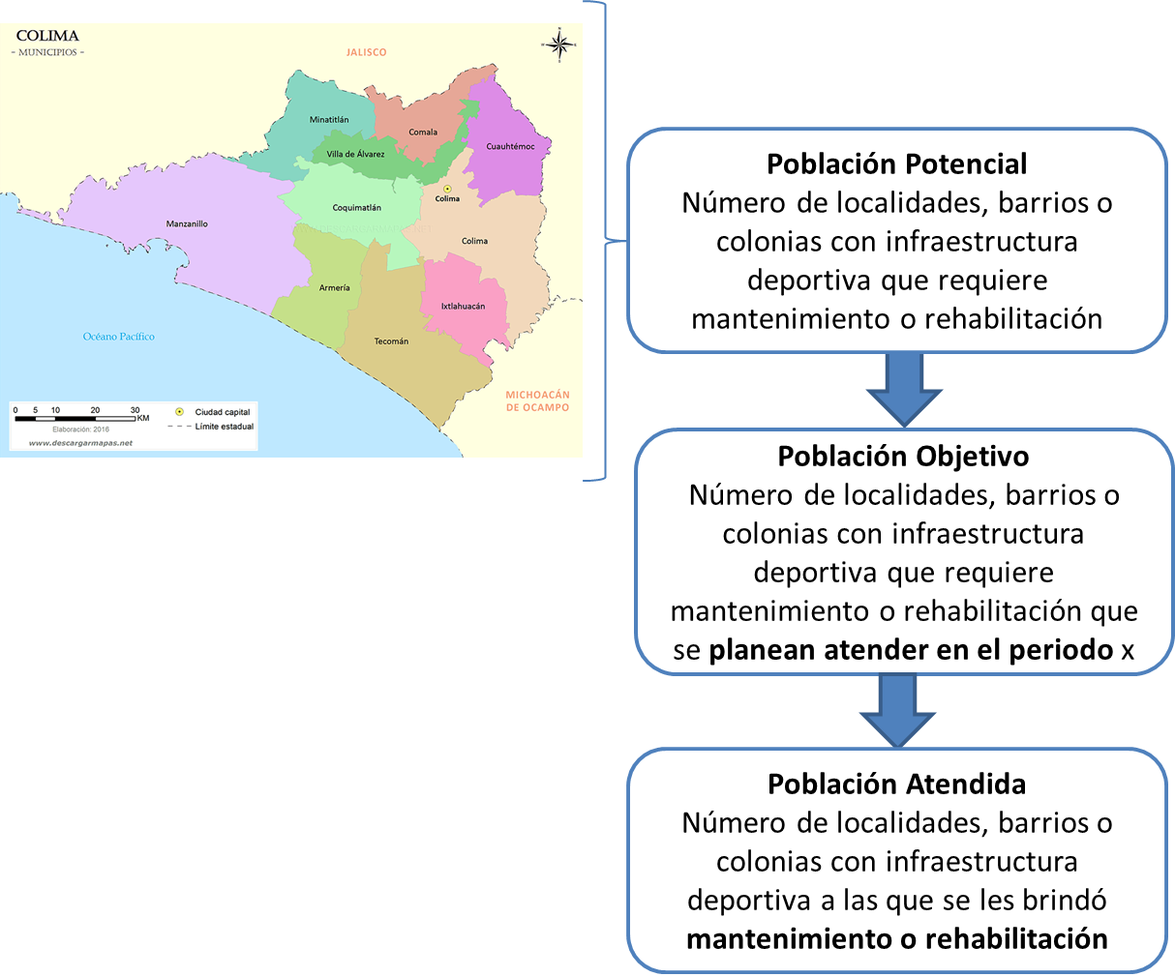

**Fuente:** Elaborado por TECSO

En este sentido, la **población potencial** serían todas las localidades o colonias donde hay infraestructura deportiva que requiere algún tipo de mantenimiento o rehabilitación.

Referente a la **población objetivo**, esta se debe acotar a las localidades o colonias, en las que se proyecta atender dicha carencia.

En cuanto a la **población atendida**, se limita sólo a aquellas zonas en las que efectivamente se atendió la necesidad.

La falta de claridad e identificación de los diferentes tipos de población pueden generar inconvenientes al momento de focalizar los recursos del programa y establecerlos beneficios que este genera en determinada población, por lo que se recomienda recabar dicha información para ganar en precisión y que, como consecuencia, quede explicado y sustentado documentalmente.

## 2.1.4 Evaluación y análisis de la matriz de indicadores para resultados.

Como parte del proceso de planeación de un programa presupuestario, y siguiendo la lógica establecida en la Guía para la elaboración de la Matriz de indicadores para Resultados de la SHCP, es necesario contemplar integralmente la elaboración de la **secuencia** *Árbol de Problemas-Árbol de Objetivos-Matriz de Indicadores* para lograr una mayor asertividad en cuanto al planteamiento de los objetivos que serán sometidos a medición de resultados.

Estos tres momentos son fundamentales en la creación y diseño de un programa, no sólo en su elaboración sino también en la coherencia y correspondencia que deben mantener como parte de la estructura analítica de un programa presupuestario.

Cabe recordar que la MIR “*es una herramienta que permite vincular los distintos instrumentos para el diseño, organización, ejecución, seguimiento, evaluación y mejora de los programas, resultando de un proceso de planeación con base en la Metodología del Marco Lógico*” (SHCP, 2010: 44), por lo que se hace énfasis en su correspondencia, ya que forman parte de **un ejercicio de articulación estratégico.**

Como lo establece SHCP en la guía para el diseño de la MIR: La elaboración de una Matriz de Indicadores para Resultados implica realizar ordenadamente cada una de las etapas de la metodología de marco lógico para lograr un mejor proceso de planeación, tal como se ilustra en la siguiente figura:

**Figura 2.2. Secuencia para la elaboración de la MIR**

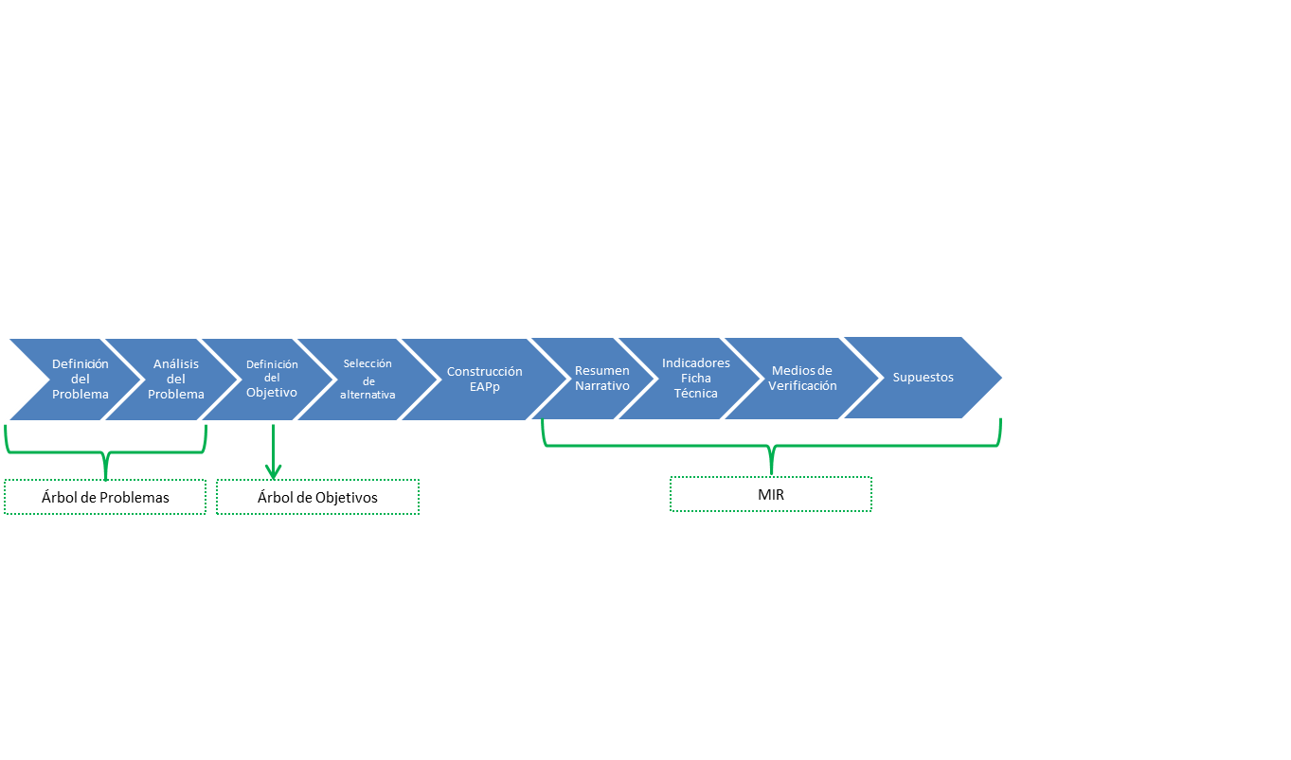

Fuente: CONEVAL, SHCP, SFP, Guía para el diseño de la MIR.

Por lo que un primer paso es la identificación del problema (árbol de problemas, continuando con el árbol de objetivos y finalmente la MIR.

Bajo este contexto la valoración de este apartado debería iniciarse con un análisis de dichos instrumentos de planeación, árbol de problemas y árbol de objetivos, sin embargo al momento de la evaluación la dependencia manifestó que estos no han sido desarrollados.

Ante ello es importante mencionar que, como parte del proceso de planeación de un programa presupuestario y siguiendo la lógica establecida en la Guía para el Diseño de la Matriz de Indicadores para Resultados[12], publicada por la SHCP, es necesario contemplar integralmente la elaboración del Árbol de Problemas -Árbol de Objetivos -Matriz de Indicadores para lograr una mayor asertividad en cuanto al planteamiento de los objetivos que serán sometidos a medición de los resultados de dicho programa. Son, estos tres momentos en la creación y diseño de un programa fundamental, no sólo en su elaboración sino en la coherencia y correspondencia que deben mantener como parte de la estructura analítica de un programa presupuestario.

Es importante que la dependencia desarrolle estos instrumentos (árbol de problemas y objetivos), teniendo presente que “el **origen de un programa se da a partir del reconocimiento**, por parte del gobierno, de la **existencia de un problema** que juzga como público y que, por tanto, debe ser resuelto” (CONEVAL, 2013).

Un primer paso es tener claridad cuál es la problemática que se busca atender con la intervención de la política pública, identificando los efectos que esto provoca y las causas que lo generen, a continuación se ilustra esquemáticamente pautas de cómo identificarlo:

**Figura 2.3. Identificación del Problema**

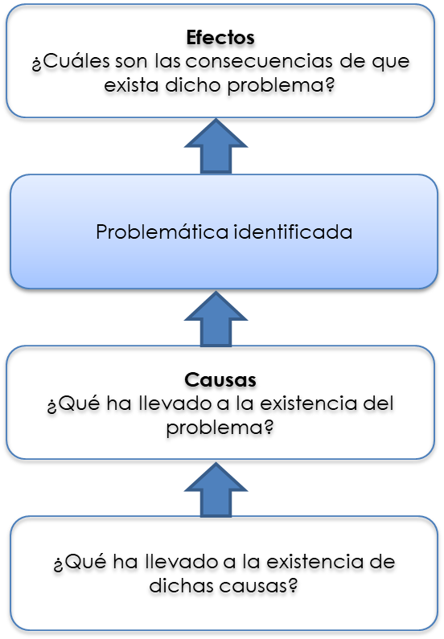

Fuente: Elaborado por TECSO con base a la Guía para la Elaboración de la Matriz de Indicadores para Resultados, 2013.

Así, este apartado se centrara en el análisis de la MIR del programa presupuestario “Infraestructura no Habitacional”, la cual está compuesta por Fin, Propósito, dos Componentes y 9 Actividades, (dos para el primer componente y siete para el otro).

Para poder iniciar con el análisis de la relación causal, primero se realizará el análisis de los supuestos para conocer la pertinencia de estos.

### Análisis de los supuestos

Es importante que al desarrollar un programa presupuestario se consideren todos aquellos riesgos que comprometan su logro, estos deben expresarse como supuestos para cada uno de los niveles de la MIR, tal como se establece en la guía para el diseño de la MIR:

Cada supuesto corresponde a un riesgo que enfrenta el programa y que está más allá del control directo de la gerencia del programa. Sólo se consideran los riesgos que tengan una probabilidad razonable de ocurrencia y que representan situaciones contingentes a solventar. (CONEVAL, SHCP, SFP).

Así se identificó que en la MIR del Programa “Infraestructura no Habitacional”, se presenta el mismo supuesto en cada uno de los niveles:

“**Contar con las autorizaciones o acuerdos correspondientes**”.

Al analizarlo se observa que este supuesto es válido a nivel actividad, pues para el desarrollo de obras específicas si se puede requerir algún tipo de autorizaciones. Sin embargo en niveles superiores como componentes, propósito y fin este no representa un riesgo, dado que es responsabilidad de las dependencias o instituciones lograr las autorizaciones o acuerdos. Por lo que surge la recomendación de que estos supuestos se restructuren conforme a lo establecido en la Guía para la construcción de la MIR, emitida por la SHCP, SFP y CONEVAL.

En la siguiente figura se presenta como debe ser el desarrollo y el análisis de los supuestos identificados en la MIR, para que estos sean pertinentes:

**Figura 2.4. Análisis para incorporar un riesgo como supuesto a la MIR**

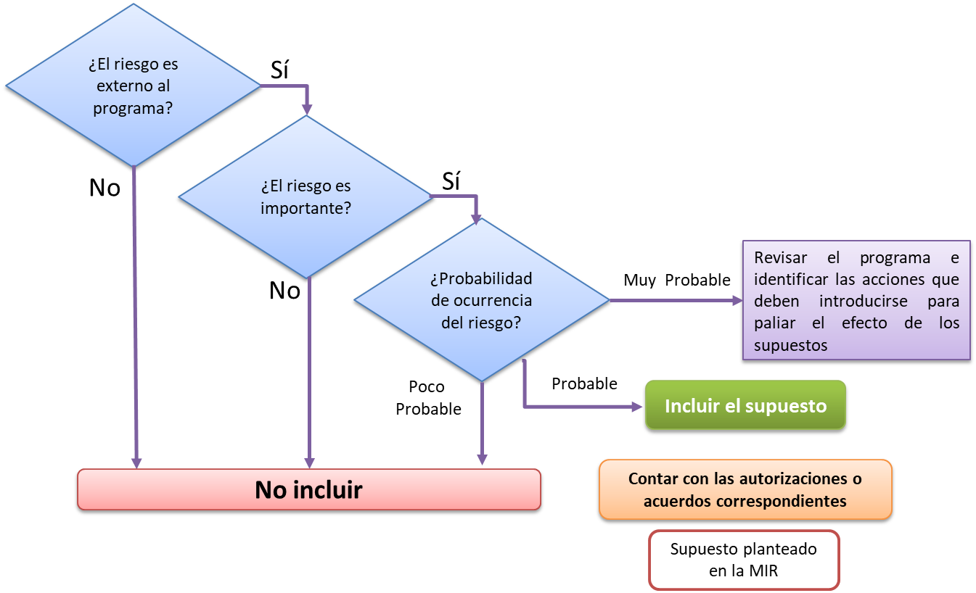

Fuente: Elaborado por TECSO con base a la Guía para el diseño de la Matriz de Indicadores para Resultados, s.a.

El contar con supuestos pertinentes en cada uno de los niveles de la MIR, puede definir el logro del programa, ya que como se menciona en la guía “dependiendo del impacto del riesgo, el programa puede demorarse, incrementar su costo, cumplir parcialmente sus objetivos, o puede fracasar del todo”. (CONEVAL, SHCP, SFP).

Ahora bien, ya que se identificó la pertinencia de los supuestos y los elementos mínimos que deben cubrir, se analizará la relación causal entre todos los niveles de la MIR, tal como se presenta a continuación.

### Análisis de la lógica vertical

El análisis de la **lógica vertical** de la MIR permite verificar la relación causa-efecto directa que existe entre los diferentes niveles de la matriz. (CONEVAL, SHCP, SFP).

De esta manera, la lectura del análisis deberá reflejar si con la suma de las actividades, más el supuesto, se logrará producir el componente; si más el supuesto alcanzará el propósito del programa; y finalmente, si éste contribuirá al logro del fin. Por lo tanto, si se contribuye al logro del fin y los supuestos son adecuados se “garantizará la sustentabilidad de los beneficios del programa” (CONEVAL, 2011).

A continuación se ilustra los conceptos básicos a considerar dentro del análisis vertical de la MIR, establecidos por CONEVAL:

**Figura 2.5. Identificación de la relación causal**

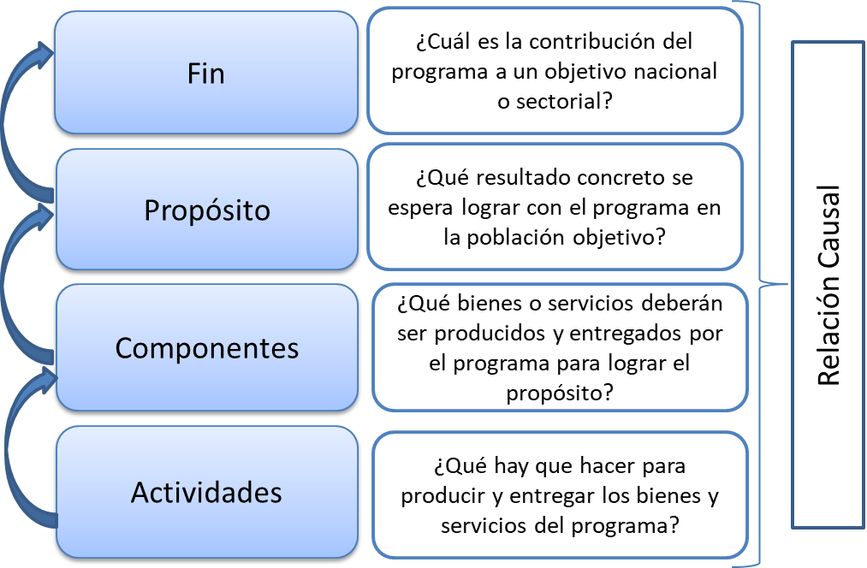

Fuente: Elaborado por TECSO con base a la Guía para la Elaboración de la Matriz de Indicadores para Resultados, 2013.

Bajo estos criterios a continuación se presenta el análisis dela relación causal entre los niveles de la MIR para el programa “Infraestructura no Habitacional”.

Para el caso de la relación causal Actividad – Componente, se identifica si las actividades son suficientes y las necesarias para el logro del componente:

**Figura 2.6. Relación causal entre las Actividades y el Componentes**

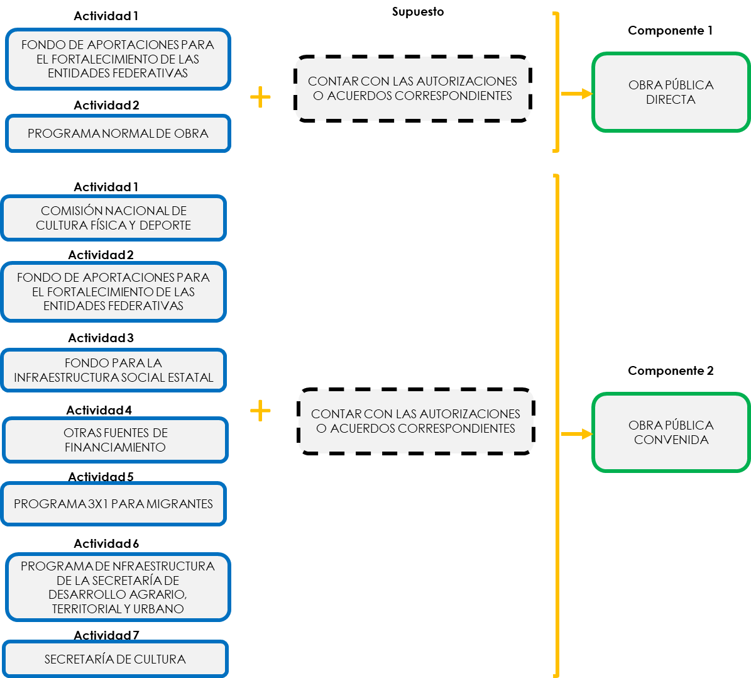

Fuente: elaborado por TECSO con base en información de la MIR del programa Infraestructura no Habitacional.

El análisis se debe centrar en **si se completan las actividades** programadas y se cumplen los supuestos asociados a éstas, **se lograrán producir los Componentes**. (CONEVAL, SHCP, SFP).

Bajo este entendido se observar que las actividades propuestas para cada uno de los componentes no representan las acciones que se deben llevar a cabo para producir el bien o servicio a entregar, es decir los componentes, ya que estas hace referencia a cada una de las fuentes del recurso con los cuales se van a financiar las obras a realizar.

Por lo tanto no se observa una relación causal entre actividad – componente, es decir, no hay claridad en que con el desarrollo de las actividades se logre otorgar el bien o servicio final.

Es importante tener claridad que el fondo no comprende como tal una actividad sino que estos son la fuente u origen del recurso por medio del cual se van a financiar los diferentes programas presupuestarios que se desarrollen para atender determinada problemática.

Ante ello se recomienda establecer las actividades sustantivas suficientes para generar el/los componentes (productos y/o servicios) tomando en cuenta la sintaxis sugerida en la guía para el diseño de la MIR. (CONEVAL, SHCP, SFP, s.a.)

**Figura 2.7 Sintaxis recomendado para las Actividades**

**Complemento**

**Sustantivo derivado de un verbo**

**+**

**ACTIVIDADES**

Fuente: Elaborado por TECSO con base a la Guía para el diseño de la Matriz de Indicadores para Resultados, s.a.

En la siguiente figura se muestra la relación causal entre los componentes, propósito y fin:

**Figura 2.8. Relación causal entre Componentes - Propósito -Fin**

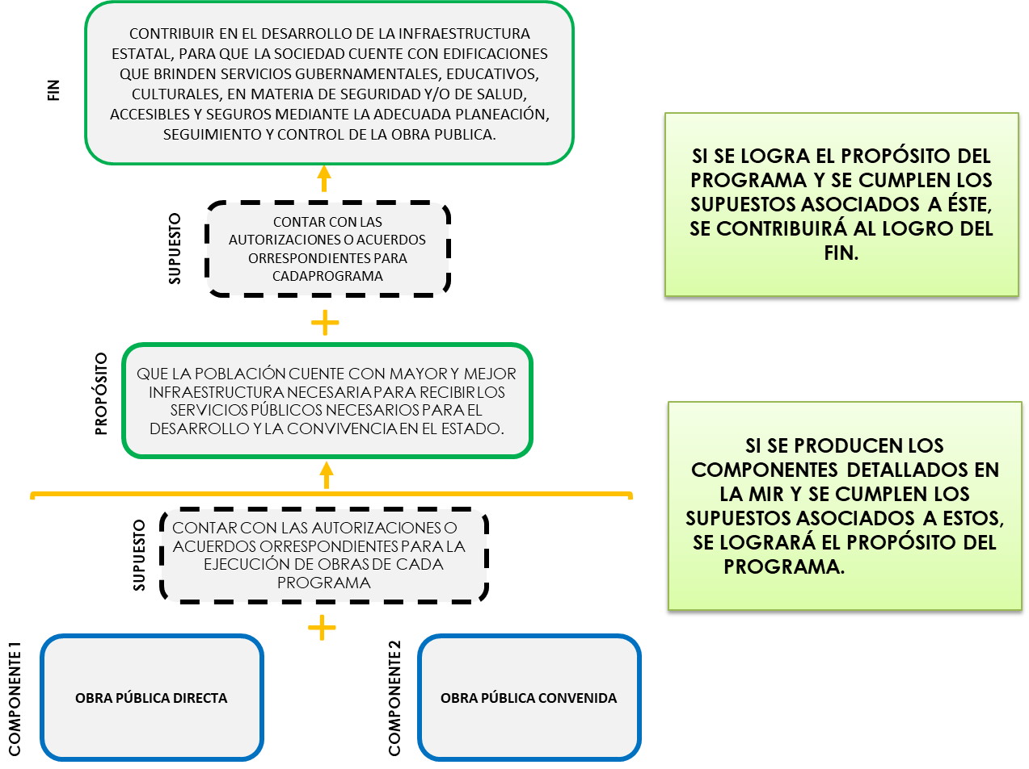

Fuente: elaborado por TECSO con base en información de la MIR del programa Infraestructura no Habitacional.

En primer lugar se observa que los componentes no están redactados como el producto o servicio en particular que se va a entregar a la comunidad, pues al establecerse como “Obra pública directa” y Obra pública convenida” estos son muy generales, por lo cual es importante que se identifique cuál es la finalidad del programa y en específico que tipo de infraestructura es la que se va a otorgar por medio de este, esto atendiendo lo que establece CONEVAL:

Para poder seleccionar los bienes y servicios que se van a entregar, es importante tener en cuenta **el marco institucional del programa**, ya que los medios identificados dentro de las atribuciones del programa se convertirán en los componentes de la MIR. (CONEVAL, 2013).

Con esta aclaración, no se identifica una relación de causalidad entre componente – propósito, sino que esta es tautológica, es decir al otorgar obra pública a la sociedad se genera que la población cuente con infraestructura, esto es repetitivo.

Por otra parte, la relación causal entre propósito – fin de igual forma es tautológica, pues al analizarla seria: “si la población cuenta con mayor y mejor infraestructura contribuye en el desarrollo de la infraestructura estatal, para que la sociedad cuente con edificaciones”.

Bajo este análisis se recomienda reestructurar los componentes y que estos sean los necesarios para el logro del propósito y del fin, tomando en cuenta la sintaxis sugerida en la guía para el diseño de la MIR:

**Figura 2.9 Sintaxis recomendada para la elaboración de la MIR**

**FIN**

**El qué:** Contribuir a un objetivo superior

**+**

**Mediante / a través de**

**+**

**El cómo:** La solución del problema

**PROPÓSITO**

**Sujeto:** Población o área de enfoque

**+**

**Verbo en presente**

**+**

**Complemento:** Resultado logrado

**+**

**Verbo en participio pasado**

**Productos terminados o servicios proporcionados**

**COMPONENTE**

**Fuente:** elaborado por TECSO con base a la Guía para el diseño de la Matriz de Indicadores para Resultados, s.a. SHCP, CONEVAL, SFP.

En general se observa que la lógica vertical del programa presupuestario Infraestructura no Habitacional, presenta las siguientes deficiencias:

* En primer lugar se debe partir que no se cuenta con una identificación de la problemática que se busca atender.
* No se tiene claridad de cuáles son las obras o servicios específicos que brindara el programa, es decir los componentes.
* Así como tampoco cuales son las tareas o acciones que se deben llevar a cabo para producir el bien o servicio, (actividades).

### Análisis de la lógica horizontal

El análisis de la **lógica horizontal** de la MIR consiste en examinar las relaciones causa-efecto, siendo el análisis de derecha a izquierda buscando que haya congruencia entre todos sus elementos (CONEVAL, SHCP, SFP).

La lógica horizontal permite tener una base objetiva para monitorear y evaluar el comportamiento y resultados del programa.

Es importante señalar que dicho análisis se realizó de manera independiente a los resultados obtenidos en la lógica vertical. A continuación, se realizan los comentarios para cada indicador del programa, empezando con el fin:

El objetivo de fin del programa es “Contribuir en el desarrollo de la infraestructura estatal, para que la sociedad cuente con edificaciones que brinden servicios gubernamentales, educativos, culturales, en materia de seguridad y/o de salud, accesibles y seguros mediante la adecuada planeación, seguimiento y control de la obra pública” y se pretende medir a través de la “Porcentaje de obras públicas no habitacionales ejecutadas por el estado”, como se muestra en la figura siguiente:

**Figura 2.10 Análisis de la lógica horizontal del objetivo del Fin**

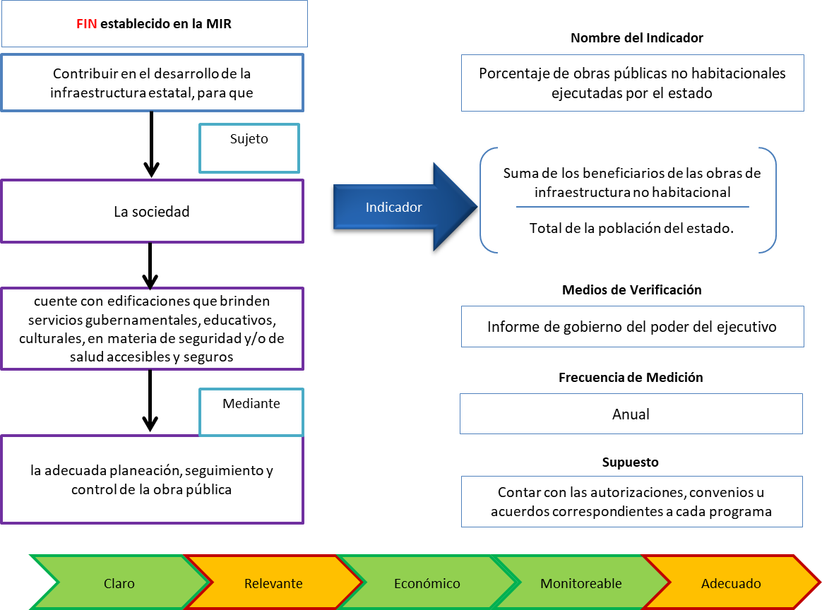

Fuente:elaborado por TECSO con base en información de la MIR del programa Infraestructura no Habitacional.

A nivel Fin, el indicador debe ser estratégico, es decir este debe medir el grado de cumplimiento a los objetivos de política pública, su impacto social o económico, por lo que ante el indicador propuesto “Porcentaje de obras públicas no habitacionales ejecutadas por el estado”, se tienen las siguientes observaciones:

* Una primera observación es que el nombre habla de porcentaje y en el método de cálculo este no se refleja.
* Al hablar de población lo que mide es la cobertura y no el impacto que genera el programa.
* Respecto a los medios de verificación, el Informe de gobierno del poder del ejecutivo, es una fuente garante de información, sin embargo se debe considerar si este es suficiente para obtener los datos requeridos para el cálculo de los indicadores, considerando que debe haber un medio de verificación para cada una de las variables de los indicadores. Esto se observa en todos los indicadores de la MIR.
* En cuanto a la frecuencia de medición “anual”, esta es adecuada para este nivel.

En general se observa que el indicador planteado no es adecuado para medir el logro a nivel fin del programa presupuestario, por lo que primero se recomienda reestructurar el programa identificando la problemática en particular que busca atender y así poder establecer indicadores que reflejen su logro.

A continuación se presenta el análisis a nivel propósito:

**Figura 2.11 Análisis de la lógica horizontal del objetivo del Propósito**

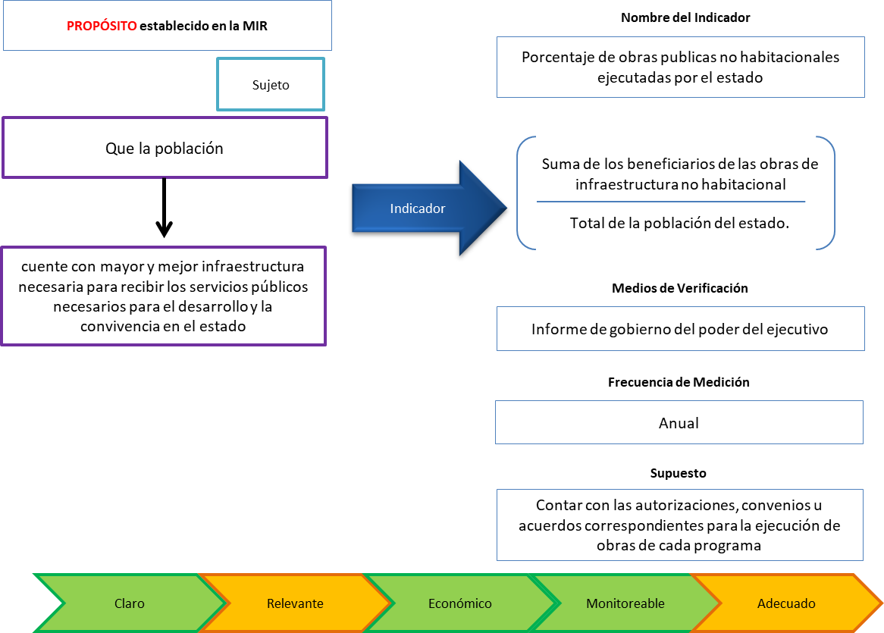

Fuente:elaborado por TECSO con base en información de la MIR del programa Infraestructura no Habitacional.

En el propósito se debe medir el cambio generado por el programa en la población objetivo. Por lo general, este resultado puede ser medido en el mediano plazo, (CONEVAL, 2013).

Así, se tiene las siguientes observaciones:

* Al igual que en el fin, el nombre habla de porcentaje pero en el método de cálculo este no se refleja.
* Este indicador mide la cobertura, lo cual a nivel propósito es adecuado, sin embargo, se debe especificar el término “infraestructura no habitacional”, es decir, que contempla dado que es muy general.
* Por último, su periodicidad “anual” es adecuada, dado que es un tiempo pertinente para ver los cambios que puede llegar a generar el programa.

Respecto a los componentes se observó lo siguiente:

**Figura 2.12 Análisis de la lógica horizontal del objetivo del Componente**

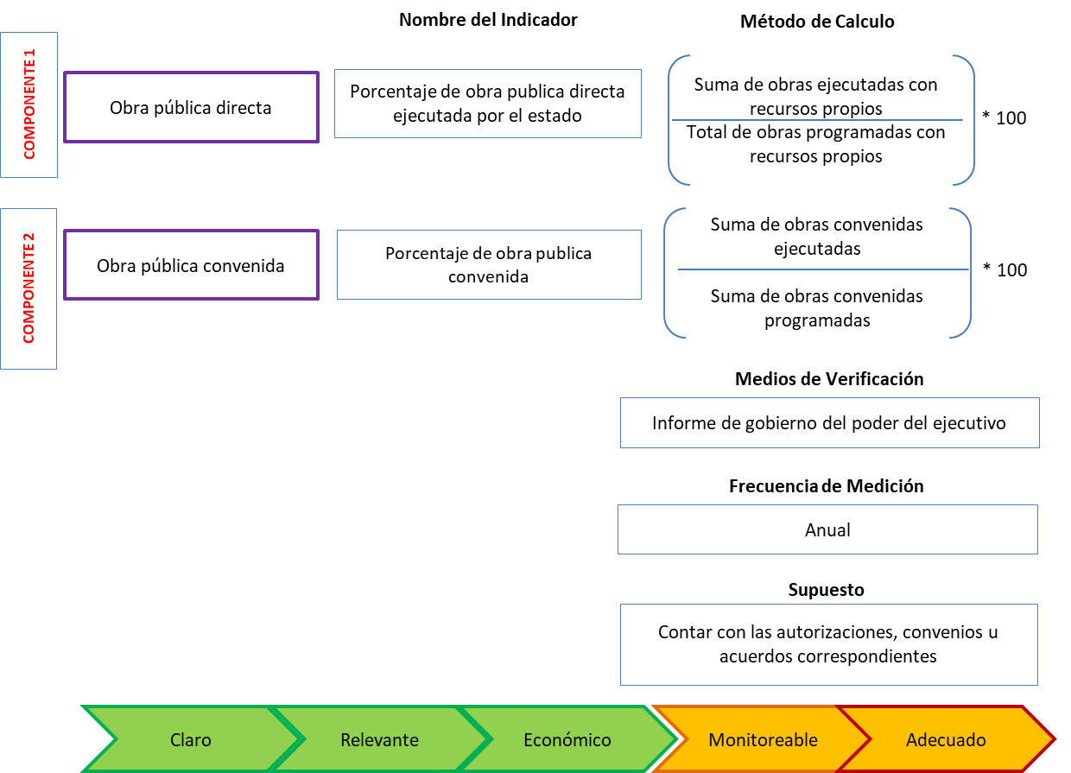

Fuente:elaborado por TECSO con base en información de la MIR del programa Infraestructura no Habitacional.

Como se comentó en el análisis de la lógica vertical, los componentes deben corresponder a los bienes o servicios finales que otorgue el programa, por lo que aquí nuevamente se retoma, pues como lo establece CONEVAL en la guía, “primero se debe identificar los factores relevantes a medir para cada objetivo, esto permitirá tener claridad acerca de qué queremos medir y en quién lo queremos medir” (CONEVAL, 2013). Ambos aspectos son esenciales para la formulación de indicadores.

En específico a nivel componente los indicadores deben medir el producto final. Es decir la “provisión de los bienes o servicios por parte del programa. Debe considerarse al menos un indicador para cada componente y, pueden medirse con mayor frecuencia de manera mensual, trimestral, semestral o anual” (CONEVAL, 2013).

Respecto a los indicadores planteados la principal observación es el utilizar en el denominador la variable “programadas”, pues esta es una variable que puede ser fácilmente controlada dado que es lo que establecen los propios ejecutores se va a realizar, por lo que una recomendación es que en caso de utilizar este tipo de variable sea sobre lo requerido.

Como ya se mencionó, es necesario hacer una restructuración de la MIR y que las actividades respondan a los componentes. Sin embargo, se hará un breve análisis de sus indicadores.

A continuación se muestra el cuadro con los indicadores de las actividades:

| **Cuadro 2.12. Indicadores a nivel Actividad** | | | |
| --- | --- | --- | --- |
|  | **Resumen Narrativo** | **Nombre del Indicador** | **Método de Calculo** |
| A1C1 | Fondo de aportaciones para el fortalecimiento de las entidades federativas | Porcentaje de obra pública no habitacional ejecutada con recursos del FAFEF | Suma de obras de infraestructura no habitacional ejecutadas con recursos del FAFEF / total de obras programadas de infraestructura no habitacional con recursos del FAFEF *100 |
| A2C2 | Programa normal de obra | Porcentaje de obra pública directa ejecutada por el estado con recursos propios | Suma de obras ejecutadas con recursos propios/total de obras programadas con recursos propios *100 |
| A1C2 | Comisión nacional de cultura física y deporte | Porcentaje de obra pública ejecutada con recursos de la CONADE | Suma de obras ejecutadas con recursos de la CONADE / total de obras programadas con recursos del CONADE *100 |
| A2C2 | Fondo de aportaciones para el fortalecimiento de las entidades federativas | Porcentaje de obra pública no habitacional ejecutada con recursos del FAFEF | Suma de obras de infraestructura no habitacional ejecutadas con recursos del FAFEF / total de obras programadas de infraestructura no habitacional con recursos del FAFEF *100 |
| A3C2 | Fondo para la infraestructura social estatal | Porcentaje de obra pública no habitacional ejecutada con recursos del FISE | Suma de obras de infraestructura no habitacional realizadas con recursos del FISE / total de obras de infraestructura no habitacional programadas con recurso FISE *100 |
| A4C2 | Otras fuentes de financiamiento | Porcentaje de obra pública convenida | Suma de obras convenidas ejecutadas / suma de obras convenidas programadas *100 |
| A5C2 | Programa 3x1 para migrantes | Porcentaje de obra pública ejecutada con recursos del 3x1 | Suma de obras realizadas con el 3x1, migrantes / total de obras programadas con recursos de 3x1 migrantes *100 |
| A6C2 | Programa de infraestructura de la secretaría de desarrollo agrario, territorial y urbano | Porcentaje de obra pública ejecutada con recursos del programa desarrollo agrario, territorial y urbano | Suma de obras realizadas con recursos de la SEDATU / total de obras programadas con recursos de la SEDATU *100 |
| A7C2 | Secretaría de cultura | Porcentaje de obra pública convenida | Suma de obras convenidas ejecutadas / suma de obras convenidas programadas *100 |
| Fuente: elaborado por TECSO con base en información de la MIR del programa Infraestructura no Habitacional. | | | |

Los indicadores a nivel actividad deben medir “los procesos que se llevan a cabo para la producción de los componentes y su medición puede hacerse con una periodicidad menor que la de los indicadores de los otros niveles de objetivo” (CONEVAL, 2013).

Al igual que en el indicador a nivel componente la principal observación recae en el uso del término “programadas” en el denominador. Sin embargo la principal problemática recae en el planteamiento de las actividades, pues se comentó en el análisis de la lógica vertical estas hacen referencia a las fuentes de los recursos y no a las acciones o tareas que se deben llevar a cabo para la generación del bien o servicio final.

Así en general, la principal recomendación es desarrollar cada uno de los niveles de la MIR atendiendo la estructura propuesta en la guía para la elaboración de la MIR de la SHCP y consecuentemente diseñar los indicadores adecuados que permitan ver el resultado del programa y su contribución, de igual forma atendiendo las recomendaciones de dicha guía, la cual establece la siguiente clasificación para los indicadores:

**Figura 2.13. Clasificación de los Indicadores dela MIR.**

**Actividades**

**Componentes**

**Propósito**

**Fin**

Permite verificar la gestión de los procesos: recursos humanos, el financiamiento, la adquisición de insumos, la operación, entre otros.

Permite verificar la generación y/o entrega de los bienes y/o servicios del programa.

Permite verificar la cobertura y/o el cambio producido en la población o área de enfoque que puede atribuirse a la ejecución del programa.

Permite verificar los impactos sociales y económicos alcanzados, para los cuales contribuye el programa, pero que no son sólo su responsabilidad.

**Procesos**

**Bienes y/o servicios**

**Resultado**

**Impacto**

**Indicador de Gestión**

**Indicadores Estratégicos**

**Fuente:** elaborado por TECSO con base a la Guía para el diseño de la Matriz de Indicadores para Resultados, s.a. SHCP, CONEVAL, SFP.

Es importante mencionar que la MIR “es una herramienta que permite vincular los distintos instrumentos para el diseño, organización, ejecución, seguimiento, evaluación y mejora de los programas, resultando de un proceso de planeación realizado con base en la Metodología del Marco Lógico” (SHCP, 24), donde también se derivan otros instrumentos, como lo son el árbol de problemas y el árbol de objetivos, en los cuales se plasma la problemática y objeto que busca atender el programa presupuestario, por lo tanto dichos instrumentos tener correspondencia en su traducción (de árbol de problemas a árbol de Objetivo; y de árbol de objetivos a MIR), ya que responden a un ejercicio de articulación estratégico.

### Ficha técnica de los Indicadores

Para cada uno de los indicadores se debe desarrollar una ficha técnica, tal como lo establece la SHCP, CONEVAL y SFP en la guía para para el diseño de la Matriz de Indicadores para Resultados:

Los indicadores de desempeño, indicadores de la MIR, deberán contar con una ficha técnica, la cual deberá contener los siguientes elementos mínimos para su adecuado seguimiento y evaluación:

* Dimensión a medir.
* Nombre del indicador.
* Definición.
* Método de cálculo.
* Unidad de medida.
* Frecuencia de medición.
* Línea base.
* Metas.
* Sentido del indicador.
* Parámetros de semaforización. (SHCP, CONEVAL, SFP).

Ante este requerimiento la dependencia suministró como evidencia un documento en excel “Ficha Técnica de Indicadores ( FTI )”, donde se pudo constatar que este contiene cada uno de los requisitos establecidos.

Sólo se observó que en los parámetros de semaforización no se presentó dato. Sin embargo, se debe tener presente que dado que la MIR requiere ser restructurada y de igual forma sus indicadores se deben desarrollar la ficha técnica para los indicadores que se generen.

## 2.1.5 Análisis de posibles complementariedades y coincidencias con otros programas federales.

El objetivo de este apartado es identificar otros programas que podrían funcionar en dos sentidos con el programa evaluado:

1. Complementariedad: el programa puede realizar una función que permita el uso de recursos provenientes de otros programas o fondos con los que se puede potenciar el impacto social.
2. Coincidencias: los operadores de un programa tendrían que realizar, de acuerdo a las normas establecidas, una planeación que contemple una revisión de los programas que aporten apoyos similares para, de ese modo, evitar al máximo posibles sesgos de inclusión o exclusión.

En la *cédula*, **la SEIDUR no identificó otro tipo de programas con los cuales el programa de Infraestructura no Habitacional pueda tener complementariedad o coincidencias**. Sin embargo, al investigar se encontró que hay instituciones que ejecutan programas destinados al mejoramiento de la infraestructura.

En el caso de la infraestructura deportiva a nivel federal se cuenta con la **CONADE**, quien conjuntamente con los gobiernos de los Estados apoya el desarrollo de proyectos de infraestructura deportiva con base en un fondo especial y bajo un esquema de inversión mixta. Para esto cuenta con el Programa de cultura física y deporte, el cual coincide y se complementa con lo que ofrece el estado de Colima.

* **Programa de cultura física y deporte**: Uno de sus objetivos específicos es:

Impulsar la infraestructura deportiva del país, a través de apoyos para la **construcción, modernización, ampliación, rehabilitación y mejoramiento**, así como el equipamiento de las instalaciones deportivas orientadas a la práctica del Deporte y la Cultura Física. (DOF, 2017).

Así mismo, este programa también ofrece apoyos para fomentar la actividad física, lo cual es complementario con los apoyos de la infraestructura, pues se promueve su uso potenciando el impacto, pues otro de sus objetivos específicos establece:

Promover la cultura física otorgando apoyos económicos a los Órganos de Cultura Física y Deporte y Organismos Afines, que impulsen la **masificación de actividades físicas, recreativas, deportivas y el deporte social,** de manera habitual, organizada y sistemática. (DOF, 2017).

En lo que respecta a infraestructura cultural, a nivel federal se cuenta con el programa:

* **Apoyo a la Infraestructura Cultural de los Estados – PAICE**:

Destina recursos económicos para construir, rehabilitar, remodelar y equipar, espacios destinados al quehacer artístico y cultural como: casas de cultura, centros de formación artística, bibliotecas, museos, archivos y teatros, entre otros, a nivel nacional.

El Apoyo a la Infraestructura Cultural de los Estados genera las condiciones para **fomentar una mayor inversión de los tres órdenes de gobierno, bajo esquemas de cofinanciamiento y corresponsabilidad** para la construcción, rehabilitación, remodelación y equipamiento de espacios destinados al desarrollo de actividades artísticas y culturales.

El PAICE atiende a las **entidades federativas**, sus municipios y delegaciones políticas, universidades públicas estatales, así como a todas aquellas organizaciones de la sociedad civil que tengan como parte de sus funciones sustantivas la promoción y desarrollo de las artes y la cultura.

**Los tipos de apoyo que otorga son:**

* Construcción: Edificación de inmuebles dedicados al quehacer cultural.
* Rehabilitación: Recuperación de un inmueble para el desarrollo de actividades artísticas y culturales.
* Remodelación: Modificación del espacio para adecuarlo a nuevas o más actividades artísticas y culturales.
* Equipamiento: Adquisición o modernización del equipo, herramental y/o mobiliario para mejorar la funcionalidad de los servicios y actividades culturales a las que está destinado el espacio.

Como se puede observar, existen varios programas con los que el programa “Infraestructura no Habitacional” coincide y que además se puede complementar, ya que el objeto es común en todos, brindar condiciones adecuadas para el aprovechamiento de estos espacios y generar un entorno adecuado para la población.

# **2.2. Planeación y orientación a resultados**

## 2.2.1 Instrumentos de planeación.

En este apartado se analiza si para el desarrollo del programa se cuenta con planes de trabajo o un plan estratégico donde se establezca los resultados que se desean lograr.

Ante lo cual la SEIDUR manifestó: “El programa 99 de infraestructura no habitacional **no cuenta como tal con un plan estratégico**, sin embargo se cuenta con la MIR del programa a través de la cual se establecen fines, propósitos, metas actividades etc., para medir el logro[13]”.

Al constatar con la MIR suministrada como evidencia, esta contiene los respectivos indicadores para nivel fin y propósito, sin embargo, las metas establecidas no se hicieron bajo un diagnóstico o proceso que de referente al logro que se quiere alcanzar, pues esta es muy general, sólo dice 100%.

Es importante tener presente que la planeación, es el instrumento fundamental para **organizar las acciones de gobierno**, **identificar retos, oportunidades, metas, objetivos, elaborar diagnósticos de la situación económica y social del Estado** y responder de forma ordenada, racional y sistemática, a las demandas y aspiraciones de la sociedad.

Por lo tanto el Plan de Desarrollo se convierte en el principal instrumento de planeación estableciendo los ejes de orientación y desarrollo. Teniendo presente lo que establece la Ley de Planeación del estado de Colima, derivado del Plan de Desarrollo se derivan los “**Programas operativos anuales**” y tendrán la duración del año para el que fueron expedidos (Artículo 51, numeral 4).

Así mismo en el artículo 56 establece:

1. Los programas operativos anuales son aquellos que se emiten para llevar a cabo acciones concretas de corto plazo y que permiten la asignación de recursos humanos, materiales y económicos para hacer posible el cumplimiento de proyectos específicos.

2. Los programas operativos anuales s**on instrumentos necesarios para la ejecución del Plan Estatal** o del Plan Municipal, así como de los programas sectoriales, regionales, especiales e institucionales, conforme a las prioridades definidas en cada ejercicio fiscal.

3. Los programas operativos anuales serán un **elemento para la definición de los proyectos de Presupuesto** de Egresos del Estado y de los municipios en el ámbito de su competencia.

De igual forma en el artículo 63 se establece que para el seguimiento y control dentro del Sistema Estatal, los Programas operativos anuales deben considerar: **a) Matrices de indicadores para resultados.**

Bajo este entendido, se debe contar con los **Programas operativos anuales,** como principal instrumento de planeación y un elemento fundamental de estos es la MIR. Sin embargo al momento de la evaluación se suministró sólo la MIR.

## 2.2.2 De la orientación hacia resultados y esquemas o procesos de evaluación.

El análisis de esta sección se centra en si el programa ha sido evaluado y si se utiliza dicha información para definir sus acciones o actividades y como se han atendido las recomendaciones derivadas del informe.

Dado que el programa fue creado a partir de la planeación del año 2017, como tal no se cuenta con evaluaciones de este, siendo en particular este documento el primer paso para atender este tema.

Aunque a nivel programa aún no se cuente con evaluaciones el Órgano Superior de Auditoría y Fiscalización Gubernamental del Estado de Colima (OSAFIC) realiza evaluaciones al desempeño de algunos fondos, entre ellos está el FAFEF por el cual se financia este programa. Sin embargo la SEIDUR manifiesta: “La evaluación realizada por el OSAFIC únicamente entrega resultados. El monto autorizado y su distribución por obra, actividad y municipio. No marca mejoras ni metas a corto mediano y largo plazo”.

Al analizar la evaluación realizada en 2016, esta tiene como objetivo:

“Realizar el análisis de la información del FAFEF proporcionada por la Secretaría de Planeación y Finanzas y la Secretaria de Infraestructura y Desarrollo Urbano del Gobierno del Estado de los programas de Deuda Pública y de inversión en infraestructura física” (OSAFIG, 2016)[14].

Sin embargo no se profundiza en un análisis que permita dar recomendaciones (Aspectos Susceptibles de Mejora) en pro de la planeación y eficiencia de los recursos, pues el análisis se centra más en cómo se distribuyó el recurso, en que obras y que este dentro de la normatividad y emiten un dictamen:

El OSAFIG considera que en términos generales, el Fondo de Aportaciones para el Fortalecimiento de las Entidades Federativas (FAFEF), se destinó al pago de deuda pública e infraestructura física con la finalidad de coadyuvar al fortalecimiento financiero de la entidad y a la inversión pública del Estado cumpliendo con los objetivos y fines del mismo, en virtud de lo antes expuesto se emite un Dictamen Positivo. (OSAFIG, 2016).

Así, se concluye que la SEIDUR tiene una tarea pendiente una vez concluida esta evaluación, de la cual se derivará una serie de recomendaciones que deben ser atendidas en pro de un mejor desempeño del programa presupuestario.

## 2.2.3 De la generación de información.

Esto es referente a si el programa recolecta información de las características socioeconómicas de las personas que no son beneficiarias, los tipos y montos de apoyo otorgados y de cómo estos contribuyen a los objetivos del programa sectorial, estatal o nacional.

Ante ello la SEIDUR manifestó:

Si, el Programa, así como la totalidad de los programas ejecutados por la Secretaría son monitoreados durante todo el proceso de la obra, por lo que son adecuados los mecanismos, teniendo un alcance suficiente para recabar los datos suficientes y generar información adecuada para las distintas necesidades de la Dependencia[15].

En la evidencia suministrada que son las Actas de entrega recepción de la obras, se pudo evidenciar que estas contienen datos tales como: número de contrato, convenio, nombre de la obra, ubicación, descripción de los trabajos realizados, inversión, y están firmado por el encargado de recibir la obra por parte de la SEIDUR (Director de obra pública) y de quien la entrega (Empresa contratista).

Sin embargo, dicha información no está sistematizada y tampoco se evidencio que se cuente con información sobre las características socioeconómicas de las personas que no son beneficiarias de cada una de las obras.

Por lo cual se replantea nuevamente la recomendación de la necesidad de realizar un diagnóstico integral de las condiciones, características y requerimientos en infraestructura no habitacional en el estado de Colima. Esto será de vital importancia para una adecuada planeación y posterior evaluación de la contribución del programa a logro de estas necesidades.

# **2.3. Cobertura y focalización**

## 2.3.1. Análisis de cobertura.

Este apartado tiene como propósito evaluar si el programa cuenta con mecanismos para identificar su población objetivo y una estrategia de cobertura para atender a la población objetivo.

En el caso de la infraestructura deportiva la SEIDUR manifestó: “Para la realización del el programa, se cuenta con estadísticas proporcionadas por el INCODE que muestran el acceso de deportistas con el que cuenta la unidad Morelos lo cual nos marca la población objetivo a la que se satisface con el programa”[16].

Para el año 2017 se registra los siguientes accesos en específico a esta unidad deportiva:

|  |  |
| --- | --- |
| **Cuadro 2.13. Registros Asistentes Unidad Deportiva Morelos 2017.** | |
| **Instalación** | **Registros 2017** |
| Adultos rehabilitación alberca | 7,544 |
| Mamas alumnos clavados | 7,260 |
| Mamas alumnos natación | 9,120 |
| Acreditaciones UC | 9,030 |
| Grupo ciclistas coliman | 2,260 |
| Alumnos del ISENCO | 27,200 |
| Liga Béisbol | 7,110 |
| Liga Amigo Basquetbol | 5,480 |
| **Total** | **75,004** |
| Fuente: Elaborado por TECSO con base a evidencia suministrada por la dependencia. | |

Sin embargo, estos datos representan a los usuarios finales de determinada obra, es decir esto sería equivalente a la población atendida y no a cuál es la cobertura del programa.

Por lo que es importante que se desarrolle una estrategia para identificar cual es la cobertura que el programa de infraestructura no habitacional. Para esto primero se debe definir cual sería la población objetivo, es decir identificar cual es la carencia en este tipo de obras, establecer una estrategia para determinar en qué zonas o a que obras se les dará prioridad contando así con metas de cobertura.

# **2.4. Operación**

## 2.4.1. Análisis de los procesos establecidos en las ROP o normatividad aplicable.

En este apartado se revisa por una parte los procesos establecidos para cumplir con el objeto del programa, y por otro si se cuenta con mecanismos para la selección de beneficiarios y/o proyectos que se dan por medio del programa.

En primer lugar la SEIDUR cuenta con una serie de procedimientos:

|  |  |
| --- | --- |
| **Cuadro 2.14. Procesos certificados y sus objetivos** | |
| **Proceso** | **Objetivo** |
| Plan de la calidad para la contratación | Formalizar la contratación de Obra Pública, Servicios, Adquisiciones y Arrendamientos a través de las modalidades de Adjudicación Directa, Invitación a cuando menos tres personas y Convocatoria Pública Abierta con aquellas personas físicas o morales que ofrezcan las mejores condiciones económicas y que, a juicio de la Secretaría, cuenten con la capacidad técnica y económica para ejecutar la obra correspondiente de acuerdo a la Normatividad Vigente. |
| Plan de la calidad para proyectos ejecutivos | Establecer un plan para la elaboración del proyecto ejecutivo, que permita desarrollar de manera eficiente los proyectos que elaboran la Dirección de Proyectos y la Dirección de Caminos. Que el proyecto ejecutivo permita una correcta ejecución de la obra que construye esta Secretaría, evitando que se realicen modificaciones durante la construcción de la obra por causas imputables a un proyecto deficiente. |
| Plan de la calidad para la ejecución de obra | Supervisar, Controlar y Ejecutar la Obra Pública que realiza la Secretaría de Desarrollo Urbano, buscando la Excelencia y Calidad respecto al proyecto ejecutivo, plazos y presupuestos establecidos en el Contrato o Acuerdo, así como el cabal cumplimiento de las Especificaciones Generales de Construcción de la Secretaría de Desarrollo Urbano y la normatividad aplicable. |
| Procedimiento de Ejecución de Obra Contratada | Supervisar la ejecución de la Obra Pública, buscando la Excelencia y Calidad respecto al proyecto ejecutivo, plazos y presupuestos establecidos en el Contrato así como el cabal cumplimiento de las Especificaciones Generales de Construcción de la Secretaría de Desarrollo Urbano y la normatividad aplicable. |
| Fuente: Elaboración propia con base en evidencia suministrada por la SEIDUR. | |

Es importante mencionar que dichos procesos desarrollado en el año 2013, cuenta con certificación ISO 9001.

Así, en dicho documento se establecen los procesos que se deben llevar para generar obra, que en este caso son aplicables al programa “Infraestructura no Habitacional”.

### Plan de Calidad para proyectos ejecutivos

Una vez definidas las obras viables a realizar teniendo presente variables como el presupuesto, compromisos del plan de gobierno, demandas, requerimientos y necesidades de la población, viene la etapa de estudios y análisis de viabilidad de la obra, así como de los permisos requeridos para su ejecución, que en este caso puede llegar a involucrar otras instituciones o en su caso municipios.

Para garantizar la calidad de este proceso se desarrolló el documento “Plan de Calidad para proyectos ejecutivos”, el cual tiene como objetivo “establecer un plan para la elaboración del proyecto ejecutivo, que permita desarrollar de manera eficiente los proyectos que elaboran la Dirección de Proyectos y la Dirección de Caminos. Que el proyecto ejecutivo permita una correcta ejecución de la obra que construye esta Secretaría, evitando que se realicen modificaciones durante la construcción de la obra por causas imputables a un proyecto deficiente”[17].

**Figura 2.14. Diagrama: Plan de Calidad para proyectos ejecutivos**

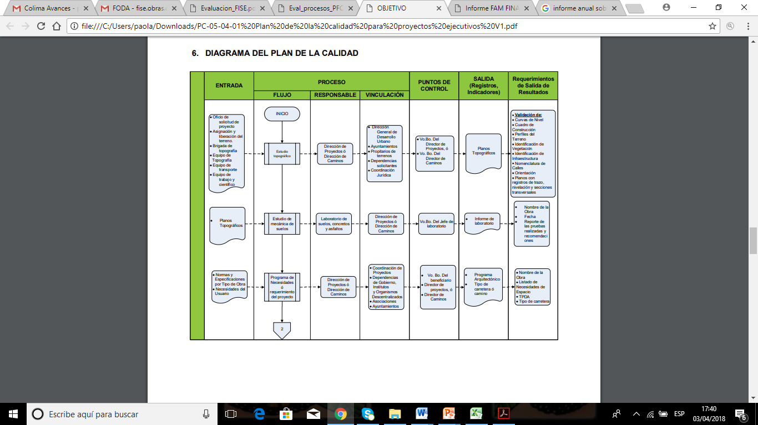

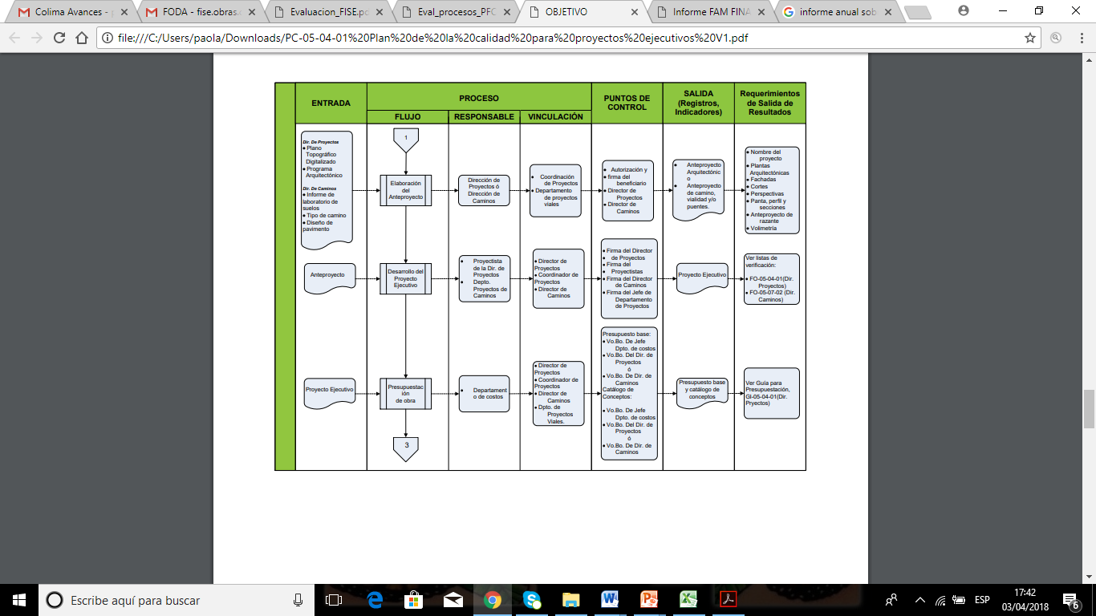

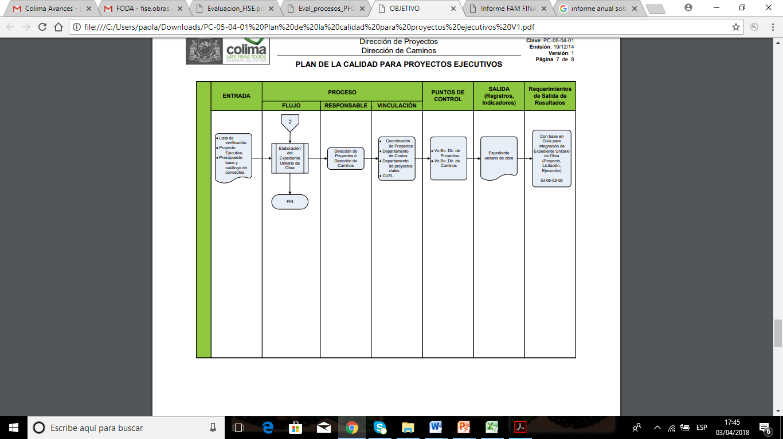

Fuente: Tomado el documento “Plan de la Calidad para la contratación” suministrado por la SEIDUR como evidencia.

### Plan de la Calidad para la contratación

El objetivo de este proceso es “Formalizar la contratación de Obra Pública, Servicios, Adquisiciones y Arrendamientos a través de las modalidades de Adjudicación Directa, Invitación a cuando menos tres personas y Convocatoria Pública Abierta con aquellas personas físicas o morales que ofrezcan las mejores condiciones económicas y que, a juicio de la Secretaría, cuenten con la capacidad técnica y económica para ejecutar la obra correspondiente de acuerdo a la Normatividad Vigente”[18].

**Figura 2.15. Diagrama del Plan de la Calidad para la Contratación**

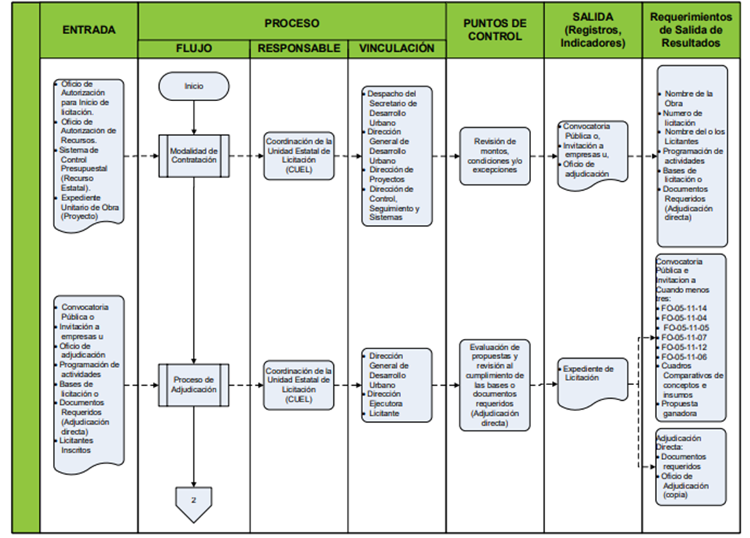

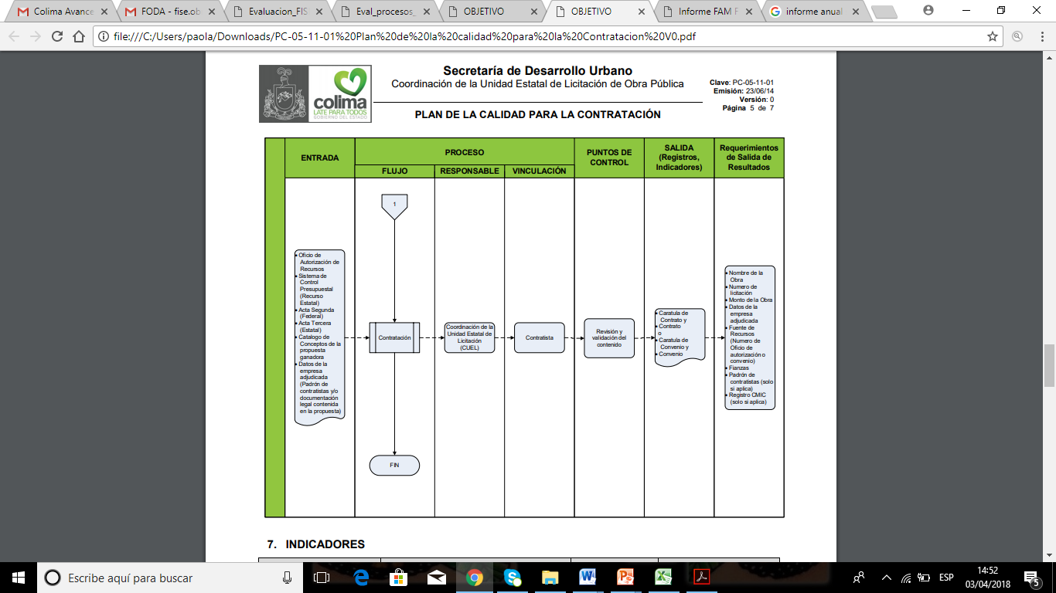

Fuente: Tomado el documento “Plan de la Calidad para la contratación” suministrado por la SEIDUR como evidencia.

Como se puede observar en el diagrama anterior este esquematiza desde que se tiene el oficio de autorización hasta la culminación con el contrato. Sin embargo no se detalla la información de cómo es el proceso según la modalidad de contratación, por lo que dicho proceso se debe actualizar según la normatividad actual e incluir el detalle del paso a paso que se debe seguir según el tipo de modalidad que se debe seguir, esto permitirá mayor claridad para el desarrollo de este proceso.

### Procedimiento de Ejecución de obra contratada

Una vez autorizada la obra y que se cuente con su expediente unitario de obra, se entiende que es cuando esta puede iniciarse (entendiendo que hay un proceso de contratación de por medio).

Para esto se cuenta con el documento “Procedimiento de Ejecución de Obra Contratada”, el cual tiene como objetivo: “Supervisar la **ejecución de la Obra Pública**, buscando la Excelencia y Calidad respecto al proyecto ejecutivo, plazos y presupuestos establecidos en el Contrato así como el cabal cumplimiento de las Especificaciones Generales de Construcción de la Secretaría de Desarrollo Urbano y la normatividad aplicable[19].

**Figura 2.16. Diagrama: Procedimiento de ejecución de obra contratada**







Fuente: Tomado el documento “Plan de la Calidad para la contratación” suministrado por la SEIDUR como evidencia.

El resultado final de este proceso culmina, con las actas de entrega-recepción donde se certifique que las obras cumplen con los criterios funcionales, de calidad, ambientales, de tiempo y legales con que fueron planeadas. Por ello es importante que se cuente con procedimientos adecuados para la supervisión y control de las obras, tema que se tratará en el siguiente apartado.

### Plan de la calidad para la ejecución de la obra

El documento, “Plan de calidad para la ejecución de la obra”, tiene como objetivo “**Supervisar, Controlar** y Ejecutar la Obra Pública que realiza la Secretaría de Desarrollo Urbano, buscando la Excelencia y Calidad respecto al proyecto ejecutivo, plazos y presupuestos establecidos en el Contrato o Acuerdo, así como el cabal cumplimiento de las Especificaciones Generales de Construcción de la Secretaría de Desarrollo Urbano y la normatividad aplicable”[20].

Este subproceso es esencial, pues comprende desde la recepción de la unidad ejecutora de los documentos de la obra a realizar (expediente unitario de obra, autorización de recursos, y oficio de asignación de la obra); el inicio de la obra; la **supervisión** y ejecución de la obra, finalizando con la terminación de la obra, tal como se detalla en el siguiente diagrama:

**Figura 2.17. Diagrama: Plan de la Calidad para la ejecución de la obra**





Fuente: Tomado el documento “Plan de la Calidad para la contratación” suministrado por la SEIDUR como evidencia.

Así, se puede observar que dichos procesos contemplan desde que Dirección de Obra Pública, recibe el expediente de la obra para iniciar el proceso de contratación y posteriormente el inicio de esta. Hasta la entrega final dela obra registrado mediante el documento de “acta de entrega de la obra”, es decir este es el proceso para la ejecución de la obra.

El otro tema que se evalúa en este apartado es si el programa cuenta con mecanismos documentados para verificar si el procedimiento de selección de beneficiarios y/o obras. Sin embargo, no se suministró evidencia sobre el proceso de cómo se selecciona la obra a realizar, es decir, si el programa cuenta con mecanismos documentados para verificar el **procedimiento de selección de beneficiarios y/o** o**bras**.

Pues ante esto la dependencia manifestó que “el programa cuenta con mecanismos documentados para la selección de obra. Los cuales están presentes en el plan de desarrollo estatal y los compromisos del gobernador”[21]. No obstante no se suministró ningún tipo de evidencia.

Por lo cual se recomienda que se establezca este proceso que debe anteceder al inicio de la obra, es decir establecer el paso a paso que determine como se toma la decisión de qué tipo de obra, en que colonia, a que población, es la que se va a realizar. Así como identificar si la obra está asociada directamente a un programa plasmado desde el plan de desarrollo, o fue por demanda de la población o por atención a una carencia específica.

Para esto también se debe recopilar información que permite conocer la demanda total de apoyos y las características de los solicitantes, es decir se debe contar con un diagnóstico de las condiciones de la infraestructura no habitacional en el estado de Colima y que se complemente con las solicitudes de requerimiento, esto en caso de que la población haga demandas por este tipo de obra.

Otro tema es referente a la entrega de la obra, el programa debe contar con mecanismos documentados para verificar el procedimiento de entrega de las obras a los usuarios. Ante lo cual la SEIDUR manifestó:

El programa recolecta información de inicio de obra, contrato de obra, monto asignado, monto contratado, monto ejercido por obra, inicio de obra, fin de obra, monitoreo de obra etc[22].

Lo cual se pudo constatar, suministraron como evidencia copias de algunas actas de entrega recepción de obra, donde se pudo evidenciar que estas contienen datos tales como: número de contrato, convenio, nombre de la obra, ubicación, descripción de los trabajos realizados, inversión, y están firmado por el encargado de recibir la obra por parte de la SEIDUR (Director de obra pública) y de quien la entrega (Empresa contratista).

Por lo que se puede afirmar que dicho documento permite identificar las acciones que se realizaron, están estandarizados, son conocidos por los operadores del programa, sin embargo no están estandarizados.

En general se puede concluir que la SEIDUR cuenta con procesos definidos y que además cuentan con certificación ISO 9001, para la ejecución de la obra, sin embargo no se suministró evidencia del proceso previo, es decir cómo se seleccionan las obras a realizar, por lo que se recomienda que a dicho proceso se le adicione este paso y que se complemente con un diagnóstico de las características de la infraestructura no habitacional en el estado.

## 2.4.2. Mejora y simplificación regulatoria.

En este apartado se revisa los cambios que se han hecho en los últimos tres años a los documentos normativos por los que opera el programa y de cómo esto ha permitido agilizar el proceso de apoyo. Ante esto la SEIDUR manifestó:

El Principal cambio sustantivo realizado en los últimos 3 años fue la certificación en gestión de calidad ISO 9001, la cual trajo consigo que los procedimientos se estandarizaran, agilizaran y registraran de forma adecuada[23]

Otro paso que se realizó en general para todas las dependencias en el año 2017, fue la modificación de la apertura programática y el desarrollo de MIR’s para cada uno de los programas presupuestarios que se operan. Esto dado que en el caso de la SEIDUR al año 2016 sólo manejaban un programa presupuestario, con el cambio a 2017 relacionados directamente con infraestructura no habitacional se implementaron 6 programas.

* 92. Planeación y Conducción de la Política de Infraestructura Estatal
* 93. Apoyo Parque Regional
* **94.- Infraestructura desarrollo económico**
* **95.- infraestructura manejo de residuos solidos**
* **96.- infraestructura social**
* **97.-infraestructura hidráulica**
* **98.-Infraestructura carretera**
* **99.- Infraestructura no habitacional.**

Cada uno de estos programas tiene un objetivo específico de atención, por lo que se puede concluir que la dependencia ha venido implementando cambios en pro de una mayor eficiencia en su operación.

## 2.4.3. Eficiencia y economía operativa del programa.

En este apartado se analiza cuáles son las fuentes de financiamiento para la operación del programa y qué proporción del presupuesto total del programa representa cada una, así como también se verifica si se cuantifican los gastos en los que incurre para generar los servicios (Componentes) que ofrece, además de desglosarlos en los siguientes conceptos:

* 1. Gastos en operación: se deben incluir los directos (gastos derivados de los subsidios monetarios y/o no monetarios entregados a la población atendida, considere los capítulos 2000 y/o 3000 y gastos en personal para la realización del programa, considere el capítulo 1000) y los indirectos (permiten aumentar la eficiencia, forman parte de los procesos de apoyo. Gastos en supervisión, capacitación y/o evaluación, considere los capítulos 2000, 3000 y/o 4000);
  2. Gastos en mantenimiento: requeridos para mantener el estándar de calidad de los activos necesarios para entregar los bienes o servicios a la población objetivo (unidades móviles, edificios, etc.). Considere recursos de los capítulos 2000,3000 y/o 4000;
  3. Gastos en capital: son los que se deben afrontar para adquirir bienes cuya duración en el programa es superior a un año. Considere recursos de los capítulos 5000 y/o 6000 (Ej. terrenos, construcción, equipamiento, inversiones complementarias); y
  4. Gasto unitario: Gastos Totales/población atendida (Gastos totales = Gastos en operación + gastos en mantenimiento).

Ante ello se tiene que el programa de Infraestructura No Habitacional contó con un presupuesto de $ 122,863,187.57 en el año 2017:

|  |  |  |  |
| --- | --- | --- | --- |
| **Cuadro 2.15. Presupuesto Programa Infraestructura no Habitacional, por origen, SEIDUR, 2017** | | | |
| **Origen del Recurso** | | **Monto** | **%** |
| Federal | FAFEF | $ 21,499,988.82 | 17.5% |
| FORTALECE | $ 1,956,749.12 | 1.6% |
| Programas Regionales | $ 7,072,071.42 | 5.8% |
| CONADE | $ 1,994,095.60 | 1.6% |
| Fortalecimiento Financiero | $ 6,626,006.79 | 5.4% |
| PROAGUA – APAUR | $ 1,045,119.64 | 0.9% |
| SEDESOL Programa De Apoyo A Jornaleros Agrícolas | $ 1,161,803.08 | 0.9% |
| Seguridad Publica | $ 8,552,431.78 | 7.0% |
| Apoyo a la Cultura | $ 2,190,077.41 | 1.8% |
| **Subtotal** | | **$ 52,098,343.67** | **42.4%** |
| Estatal | PNG | $ 64,123,846.63 | 52.2% |
| Secretaria de Salud | $ 1,435,146.42 | 1.2% |
| **Subtotal** | | **$ 65,558,993.05** | **53.4%** |
| Municipal | Aportación Municipal | $ 3,441,182.34 | 2.8% |
| Donación | Embajada de Japón | $ 1,764,668.51 | 1.4% |
| **Total** | | **$ 122,863,187.57** | **100%** |
| Fuente: elaborado por TECSO con base al informe “Resumen Obras 2017” suministrado por la Dependencia | | | |

Respecto a las principales fuentes de financiamiento se observa que es equiparado entre lo Estatal y Federal, 53.4% y 42.4% respectivamente. También se financió con recursos provenientes de aportaciones municipales, 2.8% y de una donación de la Embajada de Japón, 1.4%.

Este recurso se distribuyó en obras de infraestructura principalmente deportiva y cultural. En cuanto a la clasificación del gasto de este recurso el municipio reportó lo siguiente:

|  |  |
| --- | --- |
| **Cuadro 2.16 Clasificación de los gastos del, SEIDUR, 2017.** | |
| **Capítulo** | **Presupuesto** |
| 1000: Servicios Personales | $0 |
| 2000: Materiales y suministros | $0 |
| 3000: Servicios Generales | $0 |
| 4000: Transferencias, asignaciones, subsidios y otras ayudas | $0 |
| 5000: Bienes Muebles e Inmuebles | $0 |
| 6000: Obras Públicas | $25,000,000 |
| **TOTAL** | **$25,000,000** |
| **Fuente:** Elaborado por TECSO con base con base lo reportado por la Dependencia en el “Anexo 13”. | |

Como se observa, sólo mencionan que por parte del capítulo 6000 Obras Públicas por valor de $25,000,000, este monto corresponde sólo a una de las obras que realizó el programa “Modernización de la unidad deportiva José María Morelos, Colima, col. (2 etapa)”.

Es importante aclarar que esto se presentó debido a la poca claridad entre la evaluación al fondo y la del programa presupuestario, pues como s comento anteriormente la cédula se contestó sólo en base a la obra realizada con recursos del FAFEF.

Ante ello se recomienda registrar de manera específica las operaciones presupuestarias derivadas de su gestión. Dando cumplimiento lo dispuesto por la Ley de Contabilidad Gubernamental, que tiene como objeto “establecer los criterios generales que regirán la Contabilidad Gubernamental y la emisión de información financiera de los entes públicos, con el fin de lograr su adecuada armonización, para facilitar a los entes públicos el registro y la fiscalización de los activos, pasivos, ingresos y gastos y, en general, contribuir a medir la eficacia, economía y eficiencia del gasto e ingreso públicos” (DOF, 2014).

## 2.4.4. Sistematización de la información.

En este apartado se busca conocer si se cuenta con aplicaciones informáticas o sistemas institucionales en las cuales se sistematice la información que recolecta el programa.

Como se comentó en el apartado de “Generación de la Información”, la información que se tiene está plasmada en las Actas de entrega recepción de la obras, (número de contrato, convenio, nombre de la obra, ubicación, descripción de los trabajos realizados, inversión, y están firmado por el encargado de recibir la obra por parte de la SEIDUR (Director de obra pública) y de quien la entrega (Empresa contratista)), pero estas **no están sistematizadas ni se cuenta con un programa o aplicación** que registre este tipo de información.

## 2.4.5. Cumplimiento y avance en los indicadores de gestión y productos.

En este apartado se busca analizar cuál es el avance de los indicadores de servicios y de gestión (Actividades y Componentes) y de resultados (Fin y Propósito) de la MIR del programa respecto de sus metas.

Revisando la MIR junto con la ficha técnica de los indicadores suministrada por la SEIDUR, sólo se tiene información de la meta a alcanzar, la cual para todos los indicadores es del 100%, y la línea base que establecen es “0 obra de infraestructura no habitacional”, pero esto como tal no refleja un avance o una medición para estos indicadores.

Ante ello la principal recomendación para que se pueda medir el avance o logro de los objetivos propuestos por medio de los indicadores, primero es reestructurar la MIR según los bienes finales que entrega el programa y segundo establecer indicadores adecuados.

De igual forma se debe tener presente que al establecer la meta se debe considerar que esta debe ser factible de alcanzar y, por lo tanto, ser realista respecto a los plazos y a los recursos humanos y financieros que involucran.

## 2.4.6. Rendición de cuentas y transparencia.

La rendición de cuentas consiste en informar y explicar a los ciudadanos las acciones realizadas por el gobierno de manera transparente y clara para dar a conocer sus estructuras y funcionamiento, y por consecuencia, ser sujeto de la opinión pública.

Ante esto, se verificó el portal web del estado de Colima http://www.colima-estado.gob.mx/transparencia/, en la cual se pudo constatar que cuentan con su apartado de transparencia.

Esto dando cumplimiento al Artículo 29 de la **Ley de Transparencia y Acceso a la Información Pública del Estado de Colima**, el cual establece:

Conforme lo dispone la Ley General, los sujetos obligados a que se refiere la presente Ley deberán **poner a disposición del público, difundir y actualizar**, en forma permanente y **por Internet**, la información.

Así, se constató que dicho portal cuenta con información referente al marco legal, estructura orgánica, directorio de los servidores públicos, informes de gobierno, adjudicaciones, entre otra información.

De igual forma se constató que se encuentran publicados los datos de “contacto” a través del cual brindan atención a la ciudadanía, identificando un número telefónico y horarios de atención[24].

Sin embargo, no se encontró evidencia de que se haga público los principales resultados del programa, así como la información para monitorear su desempeño.

Es importante que la SEIDUR, desarrolle un mecanismo para cumplir con lo estipulado en la Ley de Transparencia y Acceso a la Información Pública del Estado de Colima**, en particular a lo referente a los programas:**

XV. La información de los programas de subsidios, estímulos y apoyos, en el que se deberá informar respecto de los programas de transferencia, de servicios, de infraestructura social y de subsidio, en los que se **deberá contener lo siguiente**:

a) Área;

b) Denominación del programa;

c) Período de vigencia;

d) Diseño, objetivos y alcances;

e) Metas físicas;

f) Población beneficiada estimada;

g) Monto aprobado, modificado y ejercido, así como los calendarios de su programación presupuestal;

h) Requisitos y procedimientos de acceso;

i) Procedimiento de queja o inconformidad ciudadana;

j) Mecanismos de exigibilidad;

k) Mecanismos de evaluación, informes de evaluación y seguimiento de recomendaciones;

l) Indicadores con nombre, definición, método de cálculo, unidad de medida, dimensión, frecuencia de medición, nombre de las bases de datos utilizadas para su cálculo;

m) Formas de participación social;

n) Articulación con otros programas sociales;

o) Vínculo a las reglas de operación o documento equivalente;

p) Informes periódicos sobre la ejecución y los resultados de las evaluaciones realizadas; y

q) Padrón de beneficiarios, mismo que deberá contener los siguientes datos: nombre de la persona física o denominación social de las personas morales beneficiarias, el monto, recurso, beneficio o apoyo otorgado para cada una de ellas, unidad territorial en su caso, edad y sexo (Ley de Transparencia y Acceso a la Información Pública del Estado de Colima, Artículo 49, Fracción XV).

Siendo esto de carácter prioritario, asegurando el principio fundamental de transparencia y acceso a la información pública, con el objetivo de proveer lo necesario para que toda persona pueda tener acceso a la información, evitando así caer en faltas administrativas que pueden derivarse en sanciones.

# **2.5. Percepción de la población atendida**

El objeto de este apartado es conocer si se ha realizado estudios para conocer el grado de satisfacción o la percepción de la población beneficiaria de las obras que realiza el programa.

Aunque la dependencia manifestó que “no se tiene” ningún instrumento que permita medir el grado de satisfacción de la población atendida, se constató que en el estado opera el “**Consejo De Participación Social del Estado de Colima**”, el cual es un un órgano de Participación, Vinculación y Consulta integrado por las organizaciones de los sectores social y privado y tiene como **propósito fungir como espacio de dialogo y garantizar la opinión de la sociedad civil organizada en el proceso de planeación** democrática para el desarrollo en el ámbito estatal.

Dicho órgano está reglamentado desde la Ley de Planeación del estado, la cual en el artículo 36 menciona que el Consejo de Participación Social tiene entre otras, la atribución de **contribuir con propuestas, estudios y diagnósticos al desarrollo económico, social, cultural y democrático del Estado.**

Bajo estas atribuciones el Consejo de Participación Social del Estado de Colima, con el objetivo de cumplir su alta encomienda, llevo a cabo un estudio de opinión mediante encuestas. Orientado a examinar tendencias de opinión y actitud de los habitantes del estado de Colima, respecto a la gestión política y administrativa de los Gobiernos Federal, Estatal y Municipal, de los Poderes Ejecutivo, Legislativo y judicial[25].

En lo referente a infraestructura se evidenciaron los siguientes datos.

|  |  |
| --- | --- |
| **Cuadro 2.17. Percepción de la población en Infraestructura** | |
| **Tema** | **Calificación promedio[26]** |
| Infraestructura | 7.5 |
| Promoción cultural y artística | 7.8 |
| Deporte y Recreación | 7.1 |
| Fuente: Elaborado por TECSO con base al estudio de opinión por encuesta del Consejo de Participación Social del Estado de Colima | |

Así, se evidencia que si se cuenta con estudios que permitan ver cuál es la percepción o satisfacción de la población en los temas relacionados con la infraestructura no habitacional.

Aunque es un poco escueto ya es un primer paso para empezar a conocer la opinión de la ciudadanía, por lo que una recomendación es que este tipo de análisis se realice más a profundidad para conocer características específicas o requerimientos de la ciudadanía. Dicho trabajo se puede hacer en conjunto con el Consejo de Participación Social del Estado.

# **2.6. Medición de resultados**

En este apartado se evalúa los efectos que ha generado el programa, esto a través de los resultados de los indicadores a nivel de fin y propósito, así como del desarrollo de evaluaciones de impacto.

Ante ello la SEIDUR manifestó que a la fecha no se ha desarrollado algún tipo de evaluación de impacto que permita medir el efecto generado en la sociedad el desarrollo de infraestructura no habitacional. El programa **documenta sus resultados a través de los indicadores establecidos en la MIR.**

Sin embargo, al analizar los indicadores de la MIR a nivel de fin y propósito, se evidencio que las metas establecidas no se hicieron bajo un diagnóstico o proceso que de referente al logro que se quiere alcanzar, pues esta es muy general, sólo dice 100%.

Por lo cual se recomienda establecer mecanismos que les permita medir el logro del programa, al dotar de infraestructura, particularmente la deportiva y cultural, pues diversos estudios datan de la importancia de esta como la mejor herramienta para la prevención del delito principalmente en zonas urbanas y en el caso del deporte en la preservación de la salud y prevención de enfermedades.

Esto de igual forma lo contempla la Ley General de Cultura Física y Deporte, artículo 2, fracción IV y V:

IV. Fomentar el desarrollo de la activación física, la cultura física y el deporte, como medio importante en la preservación de la salud y prevención de enfermedades;

V. Fomentar el desarrollo de la activación física, la cultura física y el deporte, como medio importante en la prevención del delito.

# **3. Análisis de fortalezas, oportunidades, debilidades, amenazas (FODA) y recomendaciones**

## 3.1 Análisis Interno

| **FORTALEZAS** | **RECOMENDACIONES** |
| --- | --- |
| El programa cuenta con los **elementos normativos y técnicos** que justifican su creación, y datan de la importancia del desarrollo de infraestructura. | Integrar en un documento todos los elementos tanto normativos como técnicos que justifican el programa. En dicho documento se debe considerar la problemática a atender y las demandas de la ciudadanía. |
| Los objetivos del programa **contribuyen al logro** de los objetivos de política pública en los diferentes niveles. | Se recomienda continuar con la visión de vinculación a una política pública superior identificando puntualmente aquellos según el tipo de infraestructura no otorgada. |
| La **gestión de recursos** que tuvo el estado fue adecuada, pues el programa ejerció recursos federales (42.4%), estatales (53.4%), municipales (2.8%) y de donaciones (1.4%). | Continuar con la gestión de recursos de diversas fuentes (Federales, estatales, municipales) y así lograr una mayor cobertura de sus objetivos. |
| La SEIDUR cuenta en su página web con el **apartado de transparencia** en el cual se pudo constatar que tienen información sobre normatividad, contactos, presupuesto entre otra. | Un tema en el cual se debe profundizar para garantizar una mayor transparencia y rendición de cuentas a la ciudadanía, es publicar información específica del desarrollo de las obras ejecutadas por cada uno de los programas presupuestarios. |

| **DEBILIDADES** | **RECOMENDACIONES** |
| --- | --- |
| No se cuenta con información que detalle las características y requerimientos en cuanto a infraestructura no habitacional en el estado. | Integrar en un documento diagnóstico las características y situación de la infraestructura no habitacional (deportiva cultural), así como de requerimientos de construcción. Esto les permitirá una planeación más asertiva de los recursos. |
| La clasificación de las obras que se desarrollan a través del programa presupuestario “Infraestructura no habitacional”, es muy amplia, lo que puede generar inconvenientes para medir el logro de las acciones de gobierno. | **Realizar una adecuada clasificación de las obras en los programas a los que se relacionan y contribuyen a su logro**, independientemente de que dependencia ejecute o lleve a cabo la obra |
| **No se cuentan con todos los instrumentos de planeación** requeridos por la normatividad de la metodología del marco lógico, ya que no se presentó el árbol de objetivos. | Desarrollar todos los instrumentos que requiere la metodología del marco lógico (árbol de problemas, árbol de objetivos y MIR), basándose en un diagnóstico de la problemática, necesidades y requerimientos en cuanto a infraestructura no habitacional en el estado. |
| **No se cuenta con una definición precisa** de las poblaciones potencial, objetivo y atendida. | Diferenciar los diferentes tipos de población según el tipo de obra que se otorga, es decir, identificar aquellas localidades o zonas que requieren determinado tipo de infraestructura (deportiva, cultural, entre otras). |
| **No cuentan con mecanismos de sistematización** de información que permitan registrar las **demandas de la población**, sus características y los apoyos otorgados | Establecer un área como encargada, que pueda llevar a cabo la sistematización y registro de las demandas de la población.  Esto debe complementarse con un diagnóstico de las características de infraestructura en el estado. |
| Aunque se cuenta con MIR, esta no refleja con claridad los objetivos del programa presupuestario ni los bienes finales que otorga. | Rediseñar la MIR para que refiera con mayor claridad el mejoramiento y el impacto que genera en el desarrollo de infraestructura (deportiva, cultural, etc), para esto se debe:  Estructurar los componentes según los bienes o servicios que otorga el programa.  Construir indicadores de resultados que tengan mayor precisión para medir los objetivos planteados, considerando lo establecido en la Guía para el diseño de la Matriz de Indicadores para Resultados de la SHCP y atendiendo las recomendaciones dadas por TECSO. |
| A pesar de que se cuenta con las **fichas técnicas** de los indicadores, éstas **carecen de algunos elementos**. | Se recomienda que una vez se tengan los indicadores adecuados para cada nivel dela MIR se reestructuren las fichas técnicas con la información requerida. |

## 3.2 Análisis Externo

|  |  |
| --- | --- |
| **OPORTUNIDADES** | **RECOMENDACIONES** |
| Sinergia entre otras dependencias y niveles de gobierno, que operan programas con el mismo objeto. | Fortalecer la comunicación con otras dependencias en todos los niveles de gobierno para crear sinergias que permitan desarrollar o mejorar la infraestructura no habitacional, a través de nuevos y/o fortalecimiento de proyectos. |
| Para consolidar o fortalecer la Infraestructura no habitacional, además de este programa, se pueden aprovechar específicamente los recursos otorgados en otras dependencias, específicamente de la CONADE para el caso de la infraestructura deportiva y del programa Apoyo a la Infraestructura Cultural de los Estados – PAICE. | Gestionar recursos, o consolidar un convenio con dichas dependencias que permita mayor cobertura de estas obras en el estado. |

|  |  |
| --- | --- |
| **AMENAZAS** | **RECOMENDACIONES** |
| Que el programa no cuente con un diagnóstico preciso y una estrategia de focalización y cobertura puede ser motivo de reducciones presupuestales. | Establecer un diagnóstico de manera adecuada que permita definir estrategias de focalización y cobertura adecuadas. |

# **4. Conclusiones**

En este documento se muestra la utilidad fundamental de los ejercicios de evaluación que, actualmente, son normas que deben regular a todos los niveles de la función pública.

Es importante destacar el compromiso del Gobierno del Estado de Colima, que por medio de la Dirección General de la Secretaría de Planeación y Finanzas asumió la responsabilidad de evaluar el ejercicio gubernamental, a partir de la evaluación de Consistencia y Resultados, al Fondo “Fondo para el Fortalecimiento de las Entidades Federativas (FAFEF).” a través del programa presupuestario: Infraestructura no Habitacional, para el ejercicio fiscal 2017.

Así, los recursos del FAFEF se constituyeron como aportaciones federales que la Federación transfirió a las haciendas públicas de los estados y del Distrito Federal, para que estos las ejerzan, esto condicionado al cumplimiento de la normatividad que en este caso es la LCF en su artículo 47.

La evaluación constó de dos apartados específicos, por un lado el análisis de la inversión de los recursos del FAFEF en obras de infraestructura por parte de la SEIDUR; y por otro lado el análisis de consistencia y resultados del programa presupuestario Infraestructura no habitacional” financiado con dicho fondo.

En cuanto al análisis de la inversión del FAFEF uno de los rubros en que se puede ejercer los recursos es en **infraestructura física,** ante ello el gobierno del estado de Colima por medio de la SEIDUR opera parte de estos recursos enfocados a infraestructura no habitacional. Para el año 2017 la inversión fue por fue por $21,499,988.82, para la modernización de una unidad deportiva. Esta obra surge como parte del compromiso del gobierno estatal con el “**deporte como un pilar del desarrollo**”.

En cuanto al cumplimiento normativo por el uso de los recursos, este tipo de obra está contemplada en lo que estipula la LCF es su artículo 47, en el numeral I. “A la **inversión en infraestructura física**, incluyendo la construcción, reconstrucción, ampliación, mantenimiento y conservación de infraestructura”, por tanto **su inversión es pertinente.**

En lo que respecta al análisis del programa presupuestario para el año 2016 la SEIDUR en su estructura programática contaba con un sólo programa, para 2017 esto se restructuro y se desarrollaron ocho programas, de los cuales seis están enfocados a infraestructura y uno de ellos fue objeto de esta evaluación: “**Infraestructura no Habitacional**”.

Dicho programa tiene como propósito que la “población cuente con mayor y mejor infraestructura necesaria para recibir los servicios públicos necesarios para el desarrollo y la convivencia en el estado”.

Para el año 2017, el presupuesto autorizado fue de $110,496,811.92, el cual sufrió modificaciones (ampliación) quedando el presupuesto contratado en $ **122,863,187.57,** provenientes de distintas fuentes, desde federales, estatales, aportaciones municipales y hasta una donación realizada por la Embajada de Japón.

Los rubros de inversión son diversos, van desde infraestructura deportiva, cultural, de salud, urbanización, hasta la infraestructura de las oficinas o instituciones de gobierno. De estas, se destaca la inversión en infraestructura deportiva, por más de 54 millones, es decir el 44.1% del total de la inversión del programa.

Sin embargo, es importarte recalcar que los productos finales que entrega el programa son diversos y de igual forma el concepto de este es amplio, puede llegar a abarcar todo tipo de obra que no sea encaminada a lo habitacional, lo que puede generar inconvenientes para medir el logro de las acciones de gobierno.

Por lo que es importante **realizar una adecuada clasificación de las obras en los programas a los que se relacionan y contribuyen a su logro**, independientemente de que dependencia ejecute o lleve a cabo la obra. Esto teniendo presente que los Programas Presupuestarios se convierten en el **medio por los que el gobierno atiende las diferentes problemáticas** que llegue a presentar la sociedad, bien sea que estos respondan a una necesidad, demanda de la población, compromisos específicos de los planes de gobierno o a servicios que por obligación (Constitucional) se deben suministrar a la sociedad.

En lo que respecta al diseño del programa se cuenta con elementos relevantes desde el ámbito normativo que justifican su creación y que datan de la obligación e importancia del desarrollo de infraestructura no habitacional adecuada en el estado.

De igual forma se identificaron importantes áreas de oportunidad que se sugiere atender a fin de fortalecer el diseño y elevar la efectividad del Programa. Principalmente, en lo que se refiere a la identificación, caracterización y cuantificación de las poblaciones potencial y objetivo, situación que es posible solventar a través del desarrollo de un diagnóstico de la infraestructura no habitacional en el estado.

Siendo esto fundamental para validar la lógica del Programa y; con ello, asegurar la adecuada vinculación entre el Diseño del Programa, los elementos normativos y los instrumentos requeridos en la metodología del marco lógico, **árbol de problemas**, **árbol de objetivos** y finalmente **Matriz de Indicadores para Resultados**.

En materia de planeación y orientación a resultados, el Programa presenta una adecuada vinculación entre sus objetivos y los objetivos del Plan Nacional de Desarrollo 2013-2018, con el Plan de Desarrollo Estatal y el Programa Sectorial de Desarrollo Urbano y Ordenamiento Territorial (2016 – 2021). No obstante, no se no cuenta con un Plan Estratégico ni con un Programa Anual de Trabajo a través del cual se definen los objetivos y las metas, a atender.

# **Fuentes de Consulta**

CONEVAL, (2015). El Ramo 33 en el desarrollo social en México: evaluación de ocho fondos de política pública. Consultado en el vínculo: <https://www.coneval.org.mx/rw/resource/coneval/info_public/PDF_PUBLICACIONES/Ramo_33_PDF_02032011.pdf>

CONEVAL. (2016). Términos de Referenca de la Evaluación de Diseño. Consultado en el vínculo: <http://www.coneval.org.mx/Evaluacion/Paginas/Normatividad/Terminos_de_Referencia_vigentes.aspx>

CONEVAL, SHCP, SFP. (2017). GuÍa para el Diseño de la Matriz de indicadores para Resultados Obtenido de: <http://www.shcp.gob.mx/EGRESOS/PEF/sed/Guia%20MIR.pdf>

Consejo de Participación Social del Estado. Estudio de opinión por encuesta. Consultado en el vínculo: <https://docs.google.com/document/d/1SvUQNjcHyRK4TzaZQv8kaR1GzVzDTJwIJU_UYn7-eds/edit>

DOF, (2007). Lineamientos Generales para la Evaluación de los Programas Federales de la Administración Pública Federal

------, (2013). Ley General de Cultura Física y Deporte. Consultado en el vínculo: <http://www.dof.gob.mx/nota_detalle.php?codigo=5301698&fecha=07/06/2013>

-------, (2015). Ley Federal de Presupuesto y Responsabilidad Hacendaria.

-------, (2016). Ley General de Contabilidad Gubernamental.

-------. (2017) Reglas de Operación del Programa de Cultura Física y Deporte para el ejercicio fiscal 2018. Consultado en el vínculo: <http://www.dof.gob.mx/nota_detalle.php?codigo=5509137&fecha=27/12/2017>

-------, (2018). Ley de Coordinación Fiscal.

H. Congreso del Estado de Colima. Ley Orgánica de la Administración Pública del Estado de Colima.Consultado en el vínculo: <http://congresocol.gob.mx/web/Sistema/uploads/LegislacionEstatal/LeyesEstatales/administracion_publica_29sept2015.pdf>

------------------------------------------------. Ley Orgánica de la Administración Pública del Estado de Colima.Consultado en el vínculo: <http://congresocol.gob.mx/web/Sistema/uploads/LegislacionEstatal/LeyesEstatales/administracion_publica_29sept2015.pdf>

------------------------------------------------. Ley de Asentamientos Humanos del Estado. Consultado en el vínculo: <http://www.colima-estado.gob.mx/transparencia/archivos/Ley-asentamientos-humanos.pdf>

------------------------------------------------. Ley Estatal de Obras Públicas. Consultado en el vínculo: <http://legismex.mty.itesm.mx/estados/ley-col/COL-L-ObPub2017_09.pdf>

------------------------------------------------. Ley de Planeación Democrática para el Desarrollo del Estado de Colima.Consultado en el vínculo: <http://www.ordenjuridico.gob.mx/Documentos/Estatal/Colima/wo116246.pdf>

------------------------------------------------. Ley de Transparencia y Acceso a la Información Pública del Estado de Colima**.** Consultado en el vínculo: <http://www.ordenjuridico.gob.mx/Documentos/Estatal/Colima/wo116099.pdf>

Plan Estatal de Desarrollo Colima 2016-2021.

Programa Sectorial de Desarrollo Urbano y Ordenamiento Territorial 2016-2021.Consultado en el vínculo: <http://www.colima-estado.gob.mx/transparencia/archivos/portal/2017042719463344_Programa-sectorial-desarrollo-urbano-ordenamiento-territorial-2016-2021.pdf>

SEGOB. (2013). Plan Nacional de Desarrollo. Consultado en la página web de la institución: <http://pnd.gob.mx/>

ONU, (2015). Agenda de desarrollo post-2015. Consultado en el vínculo: <http://www.un.org/sustainabledevelopment/es/cities/>

OSAFIG, (2016) Evaluación al Desempeño del Fondo de Aportaciones para el Fortalecimiento de las Entidades Federativas (FAFEF). Consultado en el vínculo: <http://www.osaf.gob.mx/Resultados_2016/Evaluacion/EVAL_FAFEF_2016.pdf>

1. Evaluación de Consistencia y Resultados: analiza sistemáticamente el diseño y desempeño global de los programas federales, para mejorar su gestión y medir el logro de sus resultados con base en la matriz de indicadores.
2. La evaluación de consistencia y resultados deberá ser realizada mediante trabajo de gabinete, y el informe correspondiente deberá incluir un análisis conforme a los siguientes criterios: En materia de diseño, planeación estratégica, cobertura y focalización, operación, percepción de la población objetivo, y de resultados.
3. Usamos el término para enfatizar que no se trata de una resolución de orden económico simple –costo-beneficio monetario-, sino que se trata de integrar en las planeaciones y análisis un enfoque desde la perspectiva del bienestar público, lo cual implica integrar aspectos como la equidad, el desarrollo sustentable, etc.
4. Tomado del Anexo 1, “Objetivos del ente responsable”, llenado por la SEIDUR.
5. Tomado del Propósito de la MIR del programa Infraestructura no Habitacional.
6. Con el objeto de sólo analizar las obras en infraestructura en este cuadro no se incluyeron los costos de los estudios o proyectos.
7. Respuesta dada en la cédula a la pregunta 3.1.1. ¿Cómo está vinculado el Propósito del programa con los Objetivos del Desarrollo del Milenio, los Objetivos de Desarrollo Sostenible o la Agenda de Desarrollo Post 2015?
8. Respuesta dada en la cédula a la pregunta 3.1.1. ¿Cómo está vinculado el Propósito del programa con los Objetivos del Desarrollo del Milenio, los Objetivos de Desarrollo Sostenible o la Agenda de Desarrollo Post 2015?
9. Respuesta dada en la cédula a la pregunta 2.2.1 Bis. El propósito y el fin contribuyen a los objetivos del Plan Estatal de Desarrollo.
10. Respuesta dada en la cédula a la pregunta 2.2.3 ¿ Con cuáles metas y objetivos, así como estrategias transversales del Plan Nacional de Desarrollo vigente está vinculado el objetivo sectorial, especial, institucional o nacional relacionado con el programa?.
11. Respuesta dada en la cédula a la pregunta ¿Cómo está vinculado el Propósito del programa con los Objetivos del Desarrollo del Milenio, los Objetivos de Desarrollo Sostenible o la Agenda de Desarrollo Post 2015?.
12. Para mayor información la Guía se puede consultar en el vínculo http://www.shcp.gob.mx/EGRESOS/PEF/sed/Guia%20MIR.pdf
13. Respuesta dada en la cédula a la pregunta ¿6.1. La Unidad Responsable del programa cuenta con un plan estratégico?
14. Elinforme completo se puede consultar en el siguiente vinculo http://www.osaf.gob.mx/Resultados_2016/Evaluacion/EVAL_FAFEF_2016.pdf
15. Respuesta dada en la cédula a la pregunta 9.2¿El programa recolecta información para monitorear su desempeño?
16. Respuesta dada en la cédula a la pregunta 8.1¿El programa cuenta con una estrategia de cobertura documentada para atender a su población objetivo?.
17. Tomado del documento Plan de calidad para proyectos ejecutivos” suministrado por la SEIDUR como evidencia.
18. Tomado del documento “Plan de la Calidad para la contratación” suministrado por la SEIDUR como evidencia.
19. Tomado del documento Procedimiento de Ejecución de Obra Contratada suministrado por la SEIDUR como evidencia.
20. Tomado del documento Plan de calidad para la ejecución de la obra suministrado por la SEIDUR como evidencia.
21. Respuesta dada en la cédula a la pregunta ¿El programa cuenta con mecanismos documentados para verificar el procedimiento de selección de beneficiarios y/o proyectos (obras)?.
22. Respuesta dada en la cédula a la pregunta 10.10 ¿E l programa cuenta con mecanismos documentados para dar seguimiento a la ejecución de los proyectos (obras).
23. Respuesta dada en la cédula a la pregunta 11.1 ¿Cuáles cambios sustantivos en el documento normativo se han hecho en los últimos tres años que han permitido agilizar el proceso de apoyo a los solicitantes?.
24. Para mayor información consultar en el vínculo http://www.colima-estado.gob.mx/transparencia/.
25. Para consultar el informe completo ver el vinculo https://docs.google.com/document/d/1SvUQNjcHyRK4TzaZQv8kaR1GzVzDTJwIJU_UYn7-eds/edit
26. El estudio de investigación tuvo como parámetro de medición los últimos seis meses del año, es decir de febrero a agosto del 2016 y se levantó del 22 al 27 de agosto en forma simultánea en los 10 municipios del estado.